2016年吉林公务员考试《行测》真题（乙）
第一部分 客观题
一、单选题（本大题共100小题，每题1分，共计100分）
1. (2016吉林)习近平主席在谈到如何提高工作效率时说：'必须学会运用辩证法，分清层次，认真思考，‘审大小而图之，酌缓急而布之，连上下而通之，衡内外而施之。’”此处用典不包含的哲理是：
A. “两点论”和“重点论”的统一
B. 以联系的观点和发展的观点看待问题
C. 尊重客观规律的基础上发挥主观能动性
D. 遵循社会发展前进性与曲折性的统一

2. (2016吉林)李克强总理指出，要继续促进教育公平，使全国财政性教育经费支出占国内生产总值比例超过4%。如果某地财政教育经费投入不足，对这一问题，假设你是当地人大代表，可以（ ）。
A. 行使任免权，罢免在教育投入上不足的政府领导
B. 行使质询权，督促当地政府依法落实财政教育经费的投入
C. 行使调查权，联名其他代表提请人大监督财政教育经费的使用
D. 行使决定权，统筹当地政府的政府教育经费投入

3. (2016吉林)成功就是把'不可能”变成'不！可能”，把'Impossible”变成'I’m possible”。这一说法的合理性在于：
A. 思维和存在具有同一性
B. 实践具有直接现实性
C. 真理具有条件性
D. 意识具有主动创造性

4. (2016吉林)数学中常常能折射出人生智慧。下列选项与算式体现的道理一致的是：
' style='width: 47height: 16=37.8 ' style='width: 48height: 15=0.0006
' style='width: 47height: 16=1377.4 ' style='width: 48height: 15=0.03
A. 江碧鸟逾白，山青花欲燃
B. 问渠那得清如许？为有源头活水来
C. 聚沙成塔，集腋成裘
D. 横看成岭侧成峰，远近高低各不同

5. (2016吉林)某社区举行了居民政治参与的交流活动：甲作为选民参加了一次直接选举人大代表的活动；乙找过区人大代表反映菜市场环境问题；丙对居委会工作提出过批评建议；丁参加了市政府改造“人民公园”听证会。据此我们可以判断（ ）。
A. 甲选举的是省人大代表
B. 乙积极参与基层民主管理
C. 丙直接行使了民主权利
D. 丁参与对政府的民主监督

6. (2016吉林)近年来，建立在智能手机和移动互联网基础之上的手机打车应用市场快速发展，手机打车软件公司推出各种针对乘客和出租车司机的优惠和补贴措施。打车费用的降低，吸引了广大民众纷纷采用打车软件叫出租车出行。下列对手机打车软件叫车这一消费现象的分析错误的是：
A. 打车软件与智能手机是互补商品，打车软件使用量与智能手机的需求量呈正相关
B. “互联网+”消费热点的持续升温拉动了手机应用市场的发展
C. 手机打车应用市场的发展和打车费用对民众的影响反映供求双方互为前提，此消彼长
D. 采用打车软件叫车出行是求实心理引发的健康消费行为

7. (2016吉林)能源按转换传递过程可分为“一次能源”和“二次能源”，下列属于“二次能源”的一组是：
A. 沼气、焦炭、核电
B. 煤、石油、天然气
C. 煤、核能、海洋能
D. 水能、风能、核能

8. (2016吉林)当地球运行到C点时，下列说法符合长春市具体情况的是：
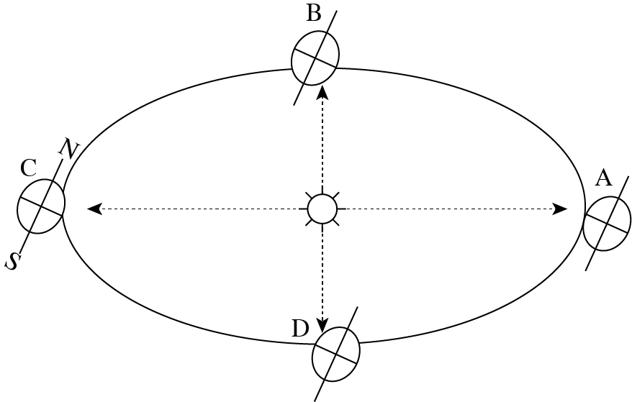
A. 昼长达一年最大值
B. 日落时间将逐渐推迟
C. 正午太阳高度角将逐渐增大
D. 正值冬至日

9. (2016吉林)对于当前的纹身现象，四个大学生从各自的角度表达了他们对诸子百家思想的理解。甲说：身体天然完整，纹身就是自虐；乙说：纹身影响仪容，是低俗身份人的爱好，有身份的人不会纹身；丙说：纹身费财又费力，何必呢？简简单单不很好吗；丁说：国家应该严格限制纹身，应该规定人们的行为选择。他们的描述所对应的思想是：
A. 甲-儒，乙-墨，丙-法，丁-道
B. 甲-道，乙-儒，丙-墨，丁-法
C. 甲-儒，乙-法，丙-墨，丁-道
D. 甲-道，乙-墨，丙-法，丁-儒

10. (2016吉林)下列选项中，对于古文化常识描述错误的是：
A. 古称兄弟间的老大为“伯”，古代兄弟间以伯、仲、叔、季为排行顺序，古人常在字前加排行次序，如“伯禽”“仲尼”“叔向”“季路”等
B. 垂髫是古时对六十岁以上老妇人的别称，髫是指老人轻软披散的头发
C. 古代位居方向有尊卑之称，如南向为胜、尊，以北向为败、卑；以东为主为首，以西为从为次，后渐以“东家”为主人的代称
D. 蛾眉，亦作“娥眉”，古代美女的代称，“娥眉”本为女子长而美的眉毛，代指女子美貌，进而代称美女

11. (2016吉林)下列所描述的情形符合史实的是：
A. 苏东坡可以吃到辣椒
B. 唐朝时期，西红柿炒鸡蛋就是家常菜了
C. 三字经所言的“六谷”中的黍指的是玉米
D. 花椒原产中国，胡椒是张骞出使西域后传入

12. (2016吉林)下列“讲文明树新风”公益广告用语使用错误的是（）
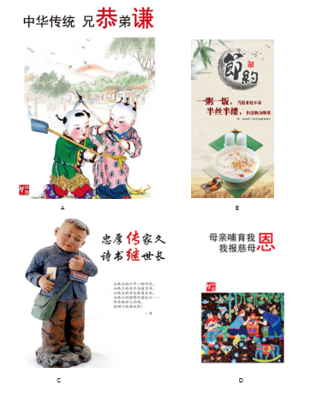?imageView2/0/w/463/format/jpg

13. (2016吉林)A县某酒厂酿造的“仙液”系列白酒深为当地人喜爱，A县政府办公室发文指定该酒为“接待用酒”，要求各机关、企事业单位、社会团体在业务用餐时，饮酒应以“仙液”系列为主，同时，酒厂公开承诺用餐者凭市内各酒楼出具的证明，可以取得消费100元返还10元的奖励。关于此事，下列说法错误的是（ ）。
A. A县政府办公室的行为属于限制竞争行为
B. 酒厂的做法，尚未构成商业贿赂行为
C. 上级机关可以责令A县政府改正错误
D. 监督检查部门可以没收酒厂的违法所得，并处以罚款

14. (2016吉林)一段朽木上面长满了苔藓、地衣，朽木凹处聚积的雨水中还生活着孑孓、水蚤等，树洞中还有老鼠、蜘蛛等，下列各项中，与这段朽木的“生命系统层次”水平相当的是：
A. 一块稻田里的全部害虫
B. 一个池塘中的全部鲤鱼
C. 一片松林中的全部生物
D. 一间充满生机的温室大棚

15. (2016吉林)下列证明与申请部门对应错误的是：
A. 家庭收入情况证明——公证机关
B. 存单名字错误证明——公安机关
C. 婚姻关系存在证明——民政部门
D. 家庭成员失踪证明——人民法院

16. (2016吉林)下列每组现象包含的物理学原理不同的是：
A. 高压锅蒸煮食物——火星上水的沸点降低
B. 饮料从摔碎的瓶子中溅出——大质量恒星末期爆炸
C. 烤箱中葡萄干面包膨胀，葡萄干远移——宇宙扩张，星系远移
D. 用LED手电直射滴入1滴牛奶的水杯，末端呈黄色——傍晚天边呈橘红色

17. (2016吉林)在克隆羊的培育过程中，某只白细毛公羊提供了细胞核，某只黑细毛羊提供了去核卵细胞，某只白粗毛羊进行代孕，那么克隆羊的体表的毛和性别分别为：
A. 白色粗羊毛、公羊
B. 白色细羊毛、母羊
C. 黑色粗羊毛、母羊
D. 白色细羊毛、公羊

18. (2016吉林)“五十六个民族，五十六朵花”，各个民族都有绚丽多彩的民族文化。请为歌曲《美丽的草原我的家》《阿里郎》《青藏高原》《牡丹汗》依次配上相应民族的乐器，对应民族的乐器是：
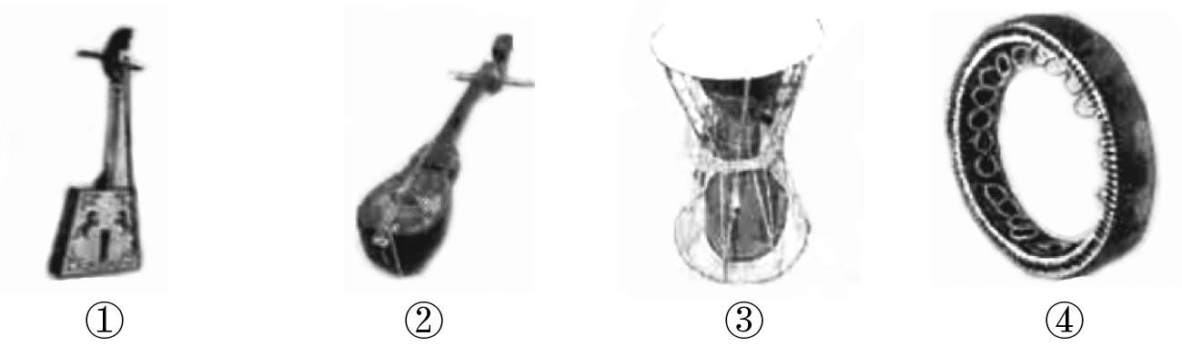
A. ④①②③
B. ①③②④
C. ②③④①
D. ③①②④

19. (2016吉林)孔子说，一种人“和而不同”、还有一种人“同而不和”。下列角色行为属于“和而不同”的是：
A. 公务员小李敢于指出领导脱离群众的缺点，使领导的群众基础更牢
B. 副镇长小张任职后谦虚谨慎，对老镇长的指示一向言听计从
C. 村支书小吴很会做宣传动员工作，总能说服群众接受村委会的各项决定
D. 选调生小刘喜欢张扬个性，走上工作岗位后常常是“独树一帜”

20. (2016吉林)当遇到下列情况时，你的正确选择是：
A. 被农药污染的食品一定要充分煮熟再食用
B. 被毒蛇咬伤手臂后，应首先扎住伤口处的近心端
C. 进行人工呼吸过程中，吹气者应始终捏紧被救者的鼻孔
D. 处方药和非处方药都必须在医生的指导下购买和使用

21. (2016吉林)填入下列横线处的词语，最恰当的一组是：
习主席提出四项原则，为推进全球互联网治理体系变革指明了方向。尊重网络主权是“________”，维护和平安全是“________”，促进开放合作是“________”，构建良好秩序是“________”。
A. 推进器 奠基石 防护网 防护墙
B. 防护网 推进器 防火墙 奠基石
C. 奠基石 防火墙 推进器 防护网
D. 防火墙 防护网 奠基石 推进器

22. (2016吉林)填入下列横线处的词语，最恰当的一项是：
新技术的涌现，特别是互联网技术应用和相关产业的突飞猛进，为后发国家提供了结构调整“弯道超车”的巨大________。
A. 可能
B. 动力
C. 机会
D. 引擎

23. (2016吉林)在发达国家，做慈善回馈社会是不二之选。最近扎克伯格裸捐450亿美元，就是对国内富豪的一次有益刺激。只有当“财富积累正当”的议程________到“财富使用正当”，中国富豪的正名之路才算走到尾声。
填入画横线部分最恰当的一项是：
A. 过渡
B. 发展
C. 进展
D. 进化

24. (2016吉林)填入下列横线处的词语，最恰当的一项是：
'砍头不要紧，只要主义真”，这是________的力量：'国不可以不救，他人不去救，则唯靠我自己”，这是________的方向。风雨如晦，鸡鸣不已，仁人志士不屈不挠，革命先烈前赴后继，没有他们就没有新中国的诞生。
A. 知识 前进
B. 群众 奋斗
C. 信仰 行动
D. 坚持 努力

25. (2016吉林)有人用“天价”片酬导致行业畸形来批判“天价”片酬，然而实际上“天价”片酬与行业畸形是恶性循环，互为因果的关系，因为现有的行业的畸形，才导致对明星效应的依赖，一线明星________，片酬自然________。
依次填入划横线部分最恰当的一项是：
A. 席珍待聘 坐地起价
B. 囤积居奇 随行就市
C. 奇货可居 水涨船高
D. 待价而沽 居高不下

26. (2016吉林)填入下列横线处的词语，最恰当一组是：
在最困难的地方，往往________着巨大的创新契机。创新的灵感火花往往会在那些不便捷、不舒服、不顺手、不畅销的困境中________，一个新领域或许就因此而生。生活中常见事物背后的创新故事就是对此的最好________。例如，日常生活中常用的拉链，就是因为扣子太多扣起来费时而发明的。
A. 隐藏 擦出 证明
B. 潜藏 闪现 例证
C. 蕴藏 迸发 诠释
D. 蕴含 飞溅 注脚

27. (2016吉林)（1）作为一名诗歌爱好者，我觉得《悲伤与理智》的核心，也是最有价值的部分，是三篇细品原作的散文，慢条斯理，________，小溪般缓缓流淌中裸露出底下光滑坚硬的卵石。
（2）《琅琊榜》作为一部宫廷剧，在礼仪动作方面________地追求完美。他们规范演员的举止动作，给每个需要使用仪式的场面进行流程制定，见面行礼、叩头请安、祭祀跪拜等都有不同标准。
依次填入划横线部分最恰当的一项是：
A. 不疾不徐 精雕细刻
B. 娓娓道来 全力以赴
C. 信手拈来 全心全意
D. 不温不火 不遗余力

28. (2016吉林)在一般商品生产和交换领域，价值规律的调节功能日臻完善。在此背景下，一些求富者纷纷将________的目光盯上资金、土地等“生产要素”领域，意图从这些高度垄断的领域之中，________尽可能更多的金子。
依次填入画横线部分最恰当的一项是：
A. 攫取 挖取
B. 觊觎 掘取
C. 贪婪 赚取
D. 拜金 收获

29. (2016吉林)填入下列横线处的词语，最恰当的一组是：
________是微信团队，________是微信用户，对于微信公众号刷阅读量背后的猫腻，已然并不陌生。如今，微信公众号刷量工具被屏蔽，微信数据平台的崩溃，让某些微信“大号”的真容得以呈现。“你不刷别人也会刷”，如此的表述，________了微信阅读量的竞争已经日趋激烈，而造假则成为最理想的“捷径”。
A. 无论 或 证明
B. 不管 还 佐证
C. 不仅 而且 表明
D. 或者 或者 证实

30. (2016吉林)书法是写字，但写字不是书法。文字是载体，它________着表达思想、传递信息、记事备忘、传承历史的重大使命。而中国书法，则正是使汉字________完美，升入化境的艺术。
依次填入画横线部分最恰当的一项是：
A. 担负 臻于
B. 肩负 趋于
C. 承担 日趋
D. 承载 日益

31. (2016吉林)年轻干部要有定力。“________”，要学会保持初衷，坚守自己的目标。要坚信“________”，只要你努力了，就一定会有收获，不在此事，就在彼事，不在今天，就在明天。要坚信“________”，滴水穿石，在于它的韧性，厚积薄发，在于他的积累。
依次填入横线处恰当的一项是：
①付出就有回报
②坚持就是胜利
③不忘初心，方得始终
A. ③①②
B. ②①③
C. ③②①
D. ②③①

32. (2016吉林)四川大学华西医院手术中心有24张床位、6个手术间。马洪升介绍，日间手术刚开展时，医院采取________模式，患者统一在日间手术中预约，再由各科室派医生到日间手术室执行手术；2010年医院又推出________模式，各科病房拿出一定床位用于日间手术；2014年，医院再推出________模式，由日间手术中心统一收患者，再分到各专科实施日间手术，患者出院后由该中心统一随访。
将下列选项中的词语依次填入句子横线处，最恰当的一组是：
A. 分散收分散治 集中收分散治 集中收集中治
B. 集中收集中治 分散收分散治 集中收分散治
C. 集中收分散治 分散收分散治 集中收集中治
D. 分散收分散治 集中收集中治 集中收分散治

33. (2016吉林)我家楼下的王大妈每天推着瘫痪的老伴散步，以前总是有说有笑，最近情绪有些低落，一问才知道，都是被“开放二孩”政策闹的。原来，在北京的二儿子说，媳妇又怀孕了，他们计划让老太太去给带孩子，老爷子这边雇个24小时家政服务，王大妈说，咋也不能把老伴撇下，想自己出钱帮儿子在北京雇保姆，可儿子说北京太贵，而且保姆看孩子不放心。一来二去，媳妇去医院做了流产，不生了。这么一来，王大妈和老伴上火了，满心的内疚感。老伴天天嚷嚷“都怪自己拖累了全家”。王大妈也动不动掉眼泪说：“这身体真不行了，对不起孩子们呀”。
这段文字意在说明的是：
A. 二孩政策放开了，但“敢不敢”生却是个问题
B. 要二孩让有些隔辈的老年人也背负了压力
C. 二孩政策未必立竿见影，需要家庭和社会共同努力
D. 国家出台二孩政策考虑不周全，应该及时进行修改

34. (2016吉林)下列语句表达有误的一项是：
A. 近些年来，虽然在经历多次伤病后竞技状态有所下滑，但凭借在球场内外的号召力和历史地位，科比布莱恩特仍然获得了巨额年薪。
B. 微生物的侵染不但会造成荔枝腐烂变质，而且还是荔枝贮藏中产生褐变的原因之一。
C. 虽然维多利亚时代的人们对于饮酒并不赞同，不过狄更斯很喜欢有节制地喝一点，并且认为任何人都不该妨碍英国公民这个简单、古老的快乐。
D. 北美的社区不论是公寓型的，还是以独立屋为主构成的，都不存在管理机构或管理人员。

35. (2016吉林)印度实行“免费医疗”制度，实际情况如何呢？据统计，印度医生所占人口比例是1:1500。政府医疗体系分为国家级医院，邦（省）级医院，地区级医院，县级医院和乡级医院。通常各级政府医院都面临医药短缺，医院条件差，病房条件不足，卫生不过关及医生接待病人多，工作压力大等诸多问题。公立医院不盈利，医生工资低，医术好的医生留不住，都奔私立医院去了。而后者收费极高，底层人群消费不起。
通过这段文字，以下推断错误的是：
A. 印度医生总体人数能够充分满足医疗需求
B. 印度所谓的“免费医疗”不能解决实质问题
C. 印度仍存在不花钱的治不好病，治得好的看不起病的现象
D. 在印度也会有“看病难”的问题

36. (2016吉林)不管是什么食品，都会有一个保质期，过了这个保质期就不能再食用。然而有的时候，食品保质期会有不一样的含义。这个问题你肯定从未注意过，有可能导致你扔掉了很多还可以食用的食品，造成了你经济的损失，也浪费了食物。
这段文字是一篇文章的开头，接下来最可能讲的是：
A. 食品保质期的确定标准
B. 鉴别食品保质期的方法
C. 怎样避免食物的浪费
D. 如何正确理解保质期

37. (2016吉林)中国的高考神校都出在底层，大城市反倒不行，因为优越就缺乏动力。衡水中学所处地区不算富裕，安徽六安毛坦厂更是山中灯火，黄冈中学也曾发力造就过辉煌，这些学校都有一个“拼”字，都有一套异于常规的手段，将不谙世事的孩子们推向喜玛拉雅山脉，让他们出人头地，一览众山小。对于家长们，惶惑中心疼孩子，心疼中又挥泪让其加入苦行大军，这其实都是人类未来的写照：染于苍则苍，染于黄则黄。
与文意最不相符一项是：
A. 近朱者赤，近墨者黑
B. 物以类聚，人以群分
C. 蓬生麻中，不扶而直；白沙在涅，与之俱黑
D. 橘生淮南则为橘，橘生淮北则为枳

38. (2016吉林)据媒体报道，在某火车站，一名男子因随地吐痰竟被人推下站台。随地吐痰固然不妥，但制止要讲究方式方法，不能扛着正义的大旗对其进行“武力声讨”。但类似情况并不少见，诸如以人肉搜索、网络暴力的方式治理乱涂乱画，用拳头“惩罚”交通违法行为等。这种以暴制暴、以不文明对不文明的对抗思维，非但抵制不了不文明、反而还会失去治理行为的合理性根基，滋生更多不文明。所以说，__________。
填入横线处最恰当的句子是：
A. 以暴制暴应有正义之名
B. 公德意识培养不能靠“武力”
C. 倡导文明的方式更应文明
D. 对不文明行为不可一推了之

39. (2016吉林)刚工作时，我在一家高职院校当老师，除了一周上满20节课，还要当辅导员。由于生源质量较差，学校学习氛围不理想，课堂教学面对的都是不爱学习的学生，每堂课后我都会产生满满的挫败感。每周下来，真感觉整个人都被“掏空”了。后来，我果断辞职，换了一个更喜欢的工作，这种“被掏空”的感觉就没有了。
“我”的故事的主要启示是：
A. 成就感的获得，往往关乎个人的喜好
B. 如果无力改变现实，就要努力适应它
C. 与其在挫败中消耗自信，不如选择另一种生活
D. 只有做自己最喜欢的工作，才能避免挫败感

40. (2016吉林)乒乓球、羽毛球、排球，中国运动员在这三个比赛项目上都可以取得好成绩，篮球和足球就不是这样，短期内实现突破似乎相当困难，尤其是足球。乒乓球、羽毛球和排球有这样的共性：比赛双方都有自己固定的阵地，胜利与否实质上取决于防御能力的大小。篮球和足球比赛中的运动员则是全场跑动，胜利与否基本上取决于进攻能力的大小。中国运动员运动能力的特点折射出背后的中国文化的特点：是防御性的，而非进攻性的。
这段文字意在说明：
A. 中国的运动员擅长防御是民族文化特性的反映
B. 较强的防御能力是中国运动员的普遍优势
C. 球类运动能够充分体现一个民族的文化特点
D. 运动项目都具有防御性或者进攻性的特征

41. (2016吉林)近日，有网友表示了这样的担心，“我支付宝，微信里都有钱，如果我哪天突然意外死了，这些钱会被怎么处理（我的家人并不知道这笔钱）？”一时间引发了共鸣。根据互联网公司的规定，如果长期不使用个人账户，支付宝会注销，微信会回收。这也意味着，个人网络财产很有可能被“充公”。在实体银行里也存在这样一种情况。但实体银行，一般都有救济机制。比如针对“休眠账户”，银行可以联系第二联系人，或者当事人的亲友拿着银行卡来查询等。受此启发，当前应该通过立法的方式，解决网络平台的“休眠账户”问题。
这段文字意在说明：
A. 说明传统银行账户比网络账户更安全
B. 强调网络账户相关立法的必要性
C. 突出传统银行账户的优势所在
D. 提示网络银行账户存在的风险性

42. (2016吉林)近日，某研究团队发表关于HIV病毒免疫的人类胚胎基因编辑的最新研究成果，该项成果基于艾滋病的胚胎细胞实验，通过编辑改写人类胚胎基因，希望达到免疫艾滋病的效果，现实的问题是，基因的功能并非是单一的、线性的，而是一种网状结构，往往牵一发而动全身，我们不知道改变一个会出现哪些其他反应，这很可能是“编辑”们无法控制的。然而，基因编辑技术在规避和治疗重大疾病、修补先天缺陷等方面，具有不可比拟的医学优势，有着不可替代的积极意义。
作者对基因编辑技术的态度是：
A. 推崇，人类终于可掌控自己的命运
B. 抵制，不知引导人类走向何种结局
C. 理性，在严控下负责地审慎进行
D. 客观，要冷静分析广泛的伦理争议

43. (2016吉林)什么书算得上畅销？可能有人会想到网络风靡一时的《秘密花园》或成为热门IP小说的《盗墓笔记》。不过，吉尼斯世界纪录管理机构12日在伦敦宣布。《新华字典》获得“最受欢迎的字典”和“最畅销的书(定期修订)”两项吉尼斯世界纪录。对此，著名文化学者张颐武在接受中新网记者采访时表示，“这个结果很客观，这说明__________。”
根据文意填在横线上最恰当的语句是：
A. 新华字典具有巨大的市场潜力,可以带来很好的经济效益。
B. 中国人越来越喜欢学习,购书选择方面更加喜欢工具书。
C. 汉语正在成为越来越重要的语言工具，也从一个侧面反映了汉语影响力的提升。
D. 中文工具书越来越得到国际社会的认可和欢迎。

44. (2016吉林)4月8日下午，湖南人胡国辉和彭孝良，路过广州白云机场航站楼9号门时，拾到一个白色手提袋，内有35.6万美元，折合230余万元人民币。“飞来横财”并没有诱惑到生活拮据的农民工，他们毅然将手提袋原封不动交给机场派出所。据报道，胡国辉和彭孝良拾金不昧的事迹曝光后，他们的身份和生活状况成了网友们热议和欲知的细节。许多网友猜测这两位拾金不昧者，属于受过高等教育的高素质高收入人群。总之，这句话的潜台词似乎是：“只有高素质的人才不会眼红这飞来的横财，只有高收入群体才能抵抗巨款的诱惑”。
这段文字的议题是：
A. 道德约束力
B. 规范有效性
C. 金钱诱惑力
D. 标签化解读

45. (2016吉林)我们除了做事，还需多读书，但人生苦短，经典都读不完，何必读其他？何谓经典？经过时间淘洗的著作才是经典。放宽点来说，知识界公认的大家著作也称为经典。但并非大家的所有著作都是经典。一个人，一生能写出一部经典已属不易，能写两三部者可称奇才。故一般而论，读一个人的代表作即已足够，只有少数里程碑式人物的著作需要全读。
这段文字的主要议题是：
A. 如何理解经典
B. 如何阅读经典
C. 应读什么书
D. 怎样坚持读书

46. (2016吉林)一家大公司招聘大区经理，几轮面试后剩下20人，最后一轮是笔试。考生们拿到考题之后都慌了神。因为答题时间只有15分钟，卷子上的题目却有120道之多。大家慌忙答题，根本不听监考人员“请先浏览一遍全卷再答题”的提醒。试题非常简单，就是量太大。考试时间一到，只有一个人气定神闲的交了卷。“你被录取了。”监考人员对这个人说。监考人员举起此人的卷子，只见除了名字和电话，卷子上一个字都没有。“请大家看第98题。”监考人员说。第98题：您无需答任何题，只要在卷面最上端写下您的姓名及联系方式即可。
这个故事主要告诉我们：
A. 倾听是进行有效沟通的关键
B. 淡定从容适应是成功的前提
C. 作为管理者要树立全局意识
D. 注意细节比纵观全局更重要

浙江大学肿瘤研究所、浙医二院放射介入科的研究成果，经由“小苏打饿死癌细胞”的通俗解读，被普通人广泛知晓，反响强烈，如石击水。
意料之外的巨大反响，印证了一个情理之中的判断：__________。有人说，科学就是一层纸的厚度，道理可能很简单，但发现的过程艰难。科学研究要向公众讲清楚，其中也隔着一层纸。如果点不透，这层“纸”会一直阻隔公众认知；如果力道把握不好，把纸捅出“窟窿”来，传播的效果就会走歪。
科研成果有可能在通俗化解读中走样变形。比如，“标题党”任意裁切拼接，只取其一，不及其他；像“小苏打饿死癌细胞”的说法，在微信群竟成了“喝苏打水致癌”“靠十几块钱的小苏打就能治肝病”。被这些标题党和“变形”的说法牵着鼻子走。再怎么批驳、证伪、寻求真相也只能是缘木求鱼。
47. (2016吉林)填入横线处最恰当的句子是：
A. 科普传播与推广，应避免力道不足和用力过猛
B. 给科研成果恰当的通俗化解读，有可能也有必要
C. 癌症治疗的新发现，都会引来公众的热切关注
D. 抢得舆论传播的先机，才能避免真相被“变形”

48. (2016吉林)能替换“缘木求鱼”的且符合文意的一项是：
A. 水中捞月
B. 磨砖作镜
C. 舍本逐末
D. 南辕北辙

49. (2016吉林)如果要续写并结束此文，最恰当的内容是：
A. “小苏打饿死癌细胞”式误读的原因
B. 专业性解读与通俗性解读的不同效果
C. 促进科研成果通俗解读及科普推广的建议
D. 避免医学研究成果被媒体有意曲解的措施

50. (2016吉林)最适合做短文标题的是：
A. 饿死癌细胞？小苏打没那么神
B. 小苏打饿死癌细胞？标题党可休矣
C. 小苏打饿死癌细胞？剑走偏锋式解读不可取
D. 小苏打饿死癌细胞？科学传播别跑偏

51. (2016吉林)-x，x，-x-，x-，（ ），x-
A. x-
B. -x-
C.
D. x-

52. (2016吉林)1，10，37，（ ），361，1090
A. 105
B. 118
C. 245
D. 294

53. (2016吉林)216，625，（ ），729，128
A. 4096
B. 2401
C. 1024
D. 750

54. (2016吉林)256，25，1，1/49，（ ）
A. 1/81
B. 1/144
C. 1/1331
D. 1/4096

55. (2016吉林)，，（ ;），2，
A.
B. 3
C.
D.

56. (2016吉林)张红和李健同时从班级出发沿同一条路线去食堂，若张红用一半的时间以速度x行走，另一半时间以速度y行走；李健在前一半路程以速度x行走，后一半路程以速度y行走（x≠y），则下列说法正确的是：
A. 张红先到达食堂
B. 李健先到达食堂
C. 张红和李健同时到达食堂
D. 两人谁先到达食堂不能确定

57. (2016吉林)某公司举办大型年会活动，共35人参加。其中13名女生，每人至少表演一个节目，导演尽可能平均分配节目，共表演了27个节目，则至少有一名女生至少表演多少个节目？
A. 4
B. 3
C. 2
D. 1

58. (2016吉林)用直线切割一个有限平面，后一条直线与此前每条直线都要产生新的交点，第1条直线将平面分成2块，第2条直线将平面分成4块。第3条直线将平面分成7块，按此规律将平面分为22块需：
A. 7条直线
B. 8条直线
C. 9条直线
D. 6条直线

59. (2016吉林)万圣节即将到来，哥哥给艾丽一些钱让她去商店买节日小装饰品，艾丽来到商店，南瓜灯18元一个，小怪兽14元一个，如果单买南瓜灯钱正好用完，如果单买小怪兽钱也正好用完，那么，哥哥给艾丽的钱数为（ ）
A. 266元
B. 342元
C. 459元
D. 504元

60. (2016吉林)已知赵先生的年龄是钱先生的年龄的2倍，钱先生比孙先生小7岁，三位先生的年龄之和是小于70的素数，且素数的各位数字之和为13，那么，赵、钱、孙三位先生的年龄分别为
A. 30岁，15岁，22岁
B. 36岁，18岁，13岁
C. 28岁，14岁，25岁
D. 14岁，7岁，46岁

61. (2016吉林)从所给四个选项中，选择最合适的一个填入问号处，使之呈现一定的规律性：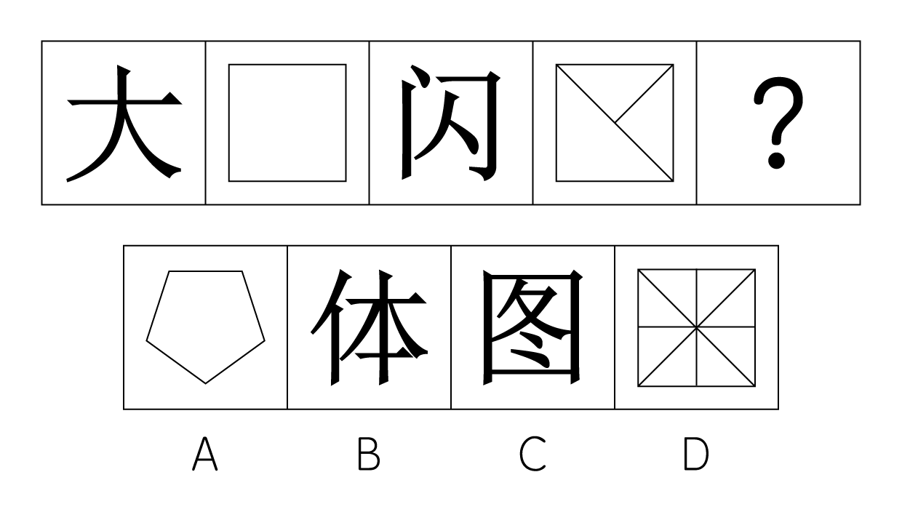

62. (2016吉林)从所给四个选项中，选择最合适的一个填入问号处，使之呈现一定的规律性：
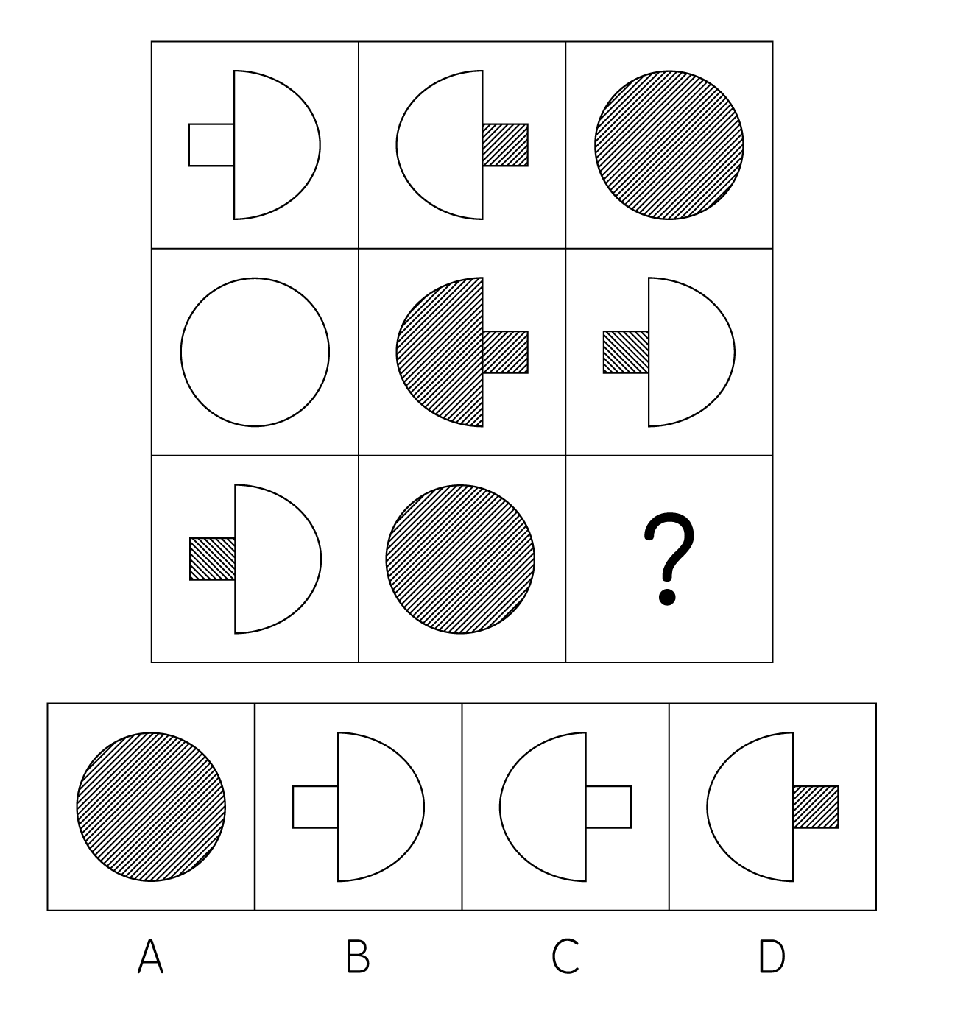

63. (2016吉林)从所给四个选项中，选择最合适的一个填入问号处，使之呈现一定的规律性：
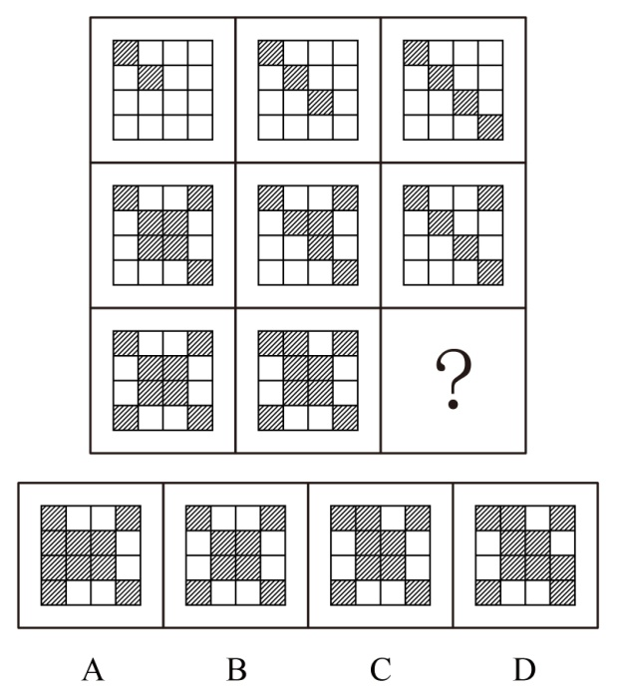

64. (2016吉林)左边给定的是纸盒的外表面，下面哪一项能由它折叠而成？
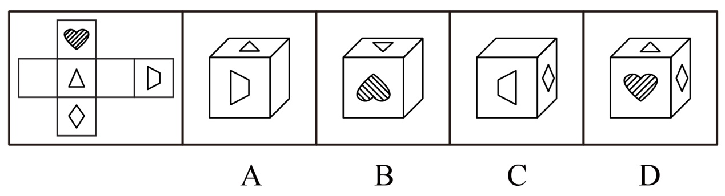

65. (2016吉林)把下面的六个图形分成两类，使每一类图形都有各自的共同特征或规律分类正确的一项是：
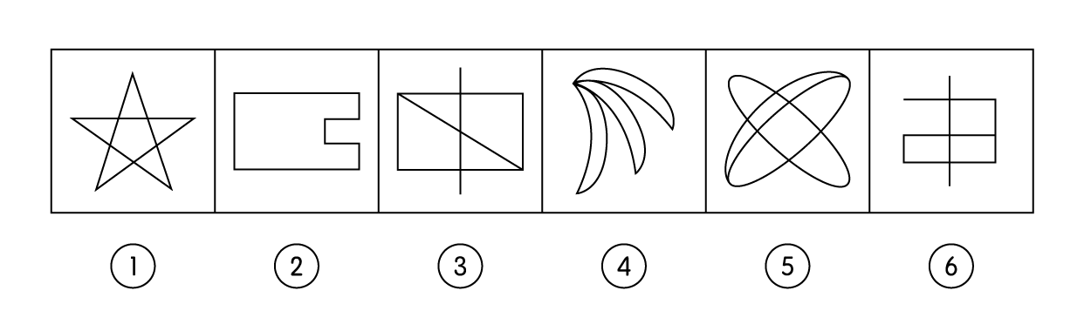
A. ①③④，②⑤⑥
B. ①③⑤，②④⑥
C. ①②⑤，③④⑥
D. ①②④，③⑤⑥

66. (2016吉林)诉诸无知是一种逻辑谬误，它是指人们指定一件事物是正确的，只是因为它未被证明是错误的，或者断定一件事物是错误的，只是因未被证明是正确的。根据上述定义，下列属于诉诸无知的是：
A. 既然权威专家都说你错了，你就很可能真的错了
B. 你缺乏证实不在现场的证据，所以你一定在现场
C. 你无法证明鬼是不存在的，所以鬼就是不存在的
D. 很多人都声称自己曾经见过鬼，所以鬼是存在的

67. (2016吉林)集合行为是指一种人数众多的自发的无组织的行为。在集合行为中，个人不是独立地行动，而是与他人相互依赖、相互影响。根据上述定义，下列不属于集合行为的是：
A. 傍晚一群人穿着统一服装在空地上跳街舞
B. 某国发生地震一群居民抢购食物和矿泉水
C. 近期，一些不实的谣言在网络中被迅速传播
D. 今年夏季颜色鲜艳的连衣裙成为流行服饰

68. (2016吉林)拟态，是指某些动物在外表、形态、色泽斑纹或行为等特征上，模仿其他生物或非生物环境，从而混淆敌害视觉，避免遭受敌害捕食的适应现象。根据上述定义，下列现象属于拟态的是：
A. 黄蜂腹部醒目的黑黄相间的条纹是一种警戒色，被黄蜂蜇过的鸟可以记忆几个月，从此只要再见到这种醒目的条纹，就会立即躲得远远的
B. 当酷暑到来时，松鼠会将身体蜷缩起来，钻进窝中酣然大睡，其体温会随着代谢的降低而变得冰凉，直至酷暑消退时，才会醒过来活动
C. 尺蠖是尺蛾的幼虫，它栖息在树枝上一动不动，像钉在那里一样，简直就是树干上长出的一个小树杈，食虫鸟对它连看都不看一眼
D. 家兔是由野生的穴兔驯化成的，野兔具有挖洞穴居来逃避敌害的生活习性，家兔尽管有人工建造的居住场所，但是它仍然有挖洞的行为

69. (2016吉林)比拟法是植物命名时最常见的一种修辞造词手段，当物体的一部分或整体在形状、纹色、气味儿、质地、功能等方面，与其他事物存在着相似联系，植物命名时就相应地选择代表相似事物的词语来参与造词的方法。根据上述定义下列植物命名，没有使用比拟法的是：
A. 蘑菇里最珍贵的叫“猴头”，这种蘑菇是圆的，没有根，泥黄色表面成头发丝状很像猴子的脑袋，故而得名
B. 代代花，姑苏名产，实熟时色黄，若不采下，经五年而不烂，皮色由青而黄复由黄变青，可历多年，故称代代花
C. 据《本草纲目-果部-椰子》，记载椰子果实圆形，上有黑褐色的毛，人们将其与人的头颅类比，命名为“越王头”
D. 甘草可调和众药，故又名“国老”，“国老”本为古代的国之重臣。或为告老退职的卿、大夫或士，有德高望重之义

70. (2016吉林)互补品定价策略，是指企业为主要产品（价值量高的产品）制定较低的价格，而为附属产品（价值量低的产品）制定较高的价格，这样有利于增加整体的销量，从而增加企业利润。根据上述定义，下列使用了互补品定价策略的是：
A. 甲企业推出的一款网络游戏深受消费者喜爱，带动了游戏周边产品的热销
B. 丁商场销售的十二生肖系列茶杯，成套购买会比单个购买的价格更加优惠
C. 丙公司新推出内存为16G、64G和128G的三款智能手机，售价差别较大
D. 乙厂商生产的喷墨打印机质量好，价格低，但墨盒的价格却一直居高不下

71. (2016吉林)动：静
A. 东：西
B. 贫：富
C. 黑：白
D. 曲：直

72. (2016吉林)信件：E-mail
A. 电脑：台式电脑
B. 教师：女教师
C. 朋友：老同学
D. 图书：电子书

73. (2016吉林)书∶纸∶笔
A. 河∶水∶海
B. 饭∶米∶青菜
C. 林∶树∶木
D. 枪∶子弹∶炮

74. (2016吉林)松树 对于 （ ） 相当于 （ ） 对于 知识产权
A. 松果；知识
B. 松树枝；权利
C. 植物；专利权
D. 松树林；商标权

75. (2016吉林)问号对于（ ）相当于（ ）对于排球
A. 逗号 排球队
B. 句子 沙滩排球
C. 句号 足球
D. 标点符号 体育项目

76. (2016吉林)（1）黄牛抢票购票难（2）软件破解验证码（3）数字验证码购票（4）图片验证码产生（5）验证码难以辨认
A. （1）-（3）-（2）-（4）-（5）
B. （1）-（4）-（2）-（3）-（5）
C. （3）-（2）-（1）-（4）-（5）
D. （4）-（5）-（2）-（1）-（3）

77. (2016吉林)（1）Gillian在屋子里随着音乐一个人快乐地跳起舞（2）老师写信说：Gillian患有多动症和学习障碍症（3）看了几分钟，医生诊断：没错，是个舞蹈天才（4）去看病，医生打开收音机，带着妈妈走出门外（5）Gillian总是不安生，无法集中注意力，晚交作业
A. （2）-（5）-（4）-（3）-（1）
B. （5）-（2）-（4）-（1）-（3）
C. （2）-（5）-（4）-（1）-（3）
D. （5）-（4）-（1）-（3）-（2）

78. (2016吉林)（1）瘦狮子明白自己命运掌握在羊群手中，就只吃死羊和病羊（2）羊群让一只狮子吃得膘肥体壮，让一只狮子饿得皮包骨头（3）上帝规定：羊群可以在狮子中任选一只，还可以随时更换（4）一片草原上有一群羊，上帝决定给他们找两只狮子做天敌（5）瘦狮子快饿死了，羊群才请上帝更换，从此过上安稳生活
A. （2）-（3）-（5）-（1）-（4）
B. （4）-（3）-（5）-（1）-（2）
C. （2）-（3）-（5）-（4）-（1）
D. （4）-（3）-（2）-（1）-（5）

79. (2016吉林)（1）深受外地游客喜爱（2）采摘和旅游相融合（3）好资源没有好收益（4）种葡萄卖给酿酒厂（5）经济效益大幅提升
A. （2）-（1）-（3）-（4）-（5）
B. （4）-（5）-（1）-（2）-（3）
C. （2）-（1）-（5）-（4）-（3）
D. （4）-（3）-（2）-（1）-（5）

80. (2016吉林)（1）加以改造完善，使之能够切实可用（2）中止有意识思考，启动潜意识思考（3）尽可能地收集大量的相关原始资料（4）随时准备迎接灵光乍现时刻的来临（5）重复咀嚼原始材料，构思初始创意
A. （2）-（3）-（5）-（1）-（4）
B. （3）-（5）-（2）-（4）-（1）
C. （2）-（3）-（5）-（4）-（1）
D. （3）-（5）-（4）-（2）-（1）

81. (2016吉林)近日，某地出现了严重的雾霾，一些家长担心孩子的健康，提议在学校安装空气净化器，但有专家认为，学校可能不太适合安装空气净化器。以下哪项如果为真，最能加强上述专家的观点?
A. 空气净化器的噪音可能对孩子学习产生影响
B. 空气净化器的安装并不能完全替代室内通风
C. 适合的空气净化器功率大，会使电网超负荷
D. 市面上空气净化器鱼龙混杂，质量参差不齐

82. (2016吉林)研究显示，睡眠超过八小时的人的皮肤比通常熬夜的人更加健康。一些金融工作者是通宵熬夜的人，部分体育工作者一直保持着超过八小时的睡眠。张玉是一名体育工作者。由此可以推出:
A. 多数体育工作者比某些金融工作者的皮肤更健康
B. 某些体育工作者比某些金融工作者的皮肤更健康
C. 某些金融工作者的皮肤比张玉的皮肤更健康
D. 张玉的皮肤比某些金融工作者的皮肤更健康

83. (2016吉林)某次数学考试结束后，甲班班长和学习委员一起对考试成绩进行了预测，具体如下：
①有人考试没及格；
②有人考试及格了；
③班长考试没及格。
成绩公布后，发现三句预测中只有一句话正确。可推知：
A. 甲班同学都没有及格
B. 甲班同学有人没及格
C. 学习委员考试及格了
D. 学习委员考试没及格

84. (2016吉林)在我们这个高速发展的社会，拆迁和建设的速度早已超出了人们的想象。而城市的发展总是伴随着城市的拆迁和建设。因此，有人认为城市的发展是导致城市拆迁和建设的根本原因。以下哪项如果为真，最能削弱上述结论？
A. 很少进行拆迁和建设的城市，往往都会发展得比较缓慢
B. 经济发展水平的提高，促进城市发展，带动城市的拆建
C. 城市的发展过程必然会带来了很多正面的和负面的影响
D. 除城市发展外，工业化也是导致城市拆迁和建设的原因

85. (2016吉林)人寿之长短，或许由于遗传因素，或许由于后天条件。徐某长寿有遗传因素，所以他的长寿与后天条件无关。以下与题干的论证结构相同的是：
A. 武松过景阳冈，要么打死老虎，要么被老虎吃掉。武松打死了老虎，所以他没有被老虎吃掉
B. 从这个小山村到县城只有两条路，一条大路，一条小路；大路比较远，小亮决定不走大路，所以他只有走小路
C. 功课不好的原因或是上课不认真听讲，或是课后不认真复习。小明上课认真听讲，所以他课后没有认真复习
D. 学院规定，大一学生至少选修一门外语课，或是英语，或是法语。小华选修英语课，所以他不能选修法语课

86. (2016吉林)春秋时期楚王在云梦泽打猎，不小心把自己心爱的弓丢失了。左右的侍从立刻要去寻找，楚王制止道：'楚国人丢了弓，楚国人拾了去，不必找了。”以下与题干中所犯的逻辑错误最为类似的是：
A. 一青年留了长发，父亲见了说：“你赶快去把长发剪掉，不然就别进这个家门！”儿子说：“那我剃光了行吗？”
B. 问：“要是有人把月球放进大西洋，你说应该用什么方法才能取出来呢？”答：“你是怎么放进去的，我就怎么拿出来。”
C. 老师让学生造句，其中要有“糖”字。小明回答：“父亲在喝茶。”老师问：“糖在哪里啊？”小明回答：“在茶里，父亲喝的是加糖红茶。”
D. 问：“这件衣服是最时髦的吗？”答：“当然了！”又问：“太阳晒了不褪色吗？”又答：“瞧你说的，它在橱窗里挂了三年了，到现在还像新的一样。”

87. (2016吉林)你为什么总是不高兴？因为你缺失信仰。人生失去了方向，也就失去了驾驭快乐的手段，导致很多人在幸福中选择了不快乐。同时，没有信仰就容易把价值观建立在一些外在事物上，甚至是相互比较上，仰望别人的成功，感觉自己的卑微；仰望别人的幸福，慨叹自己的不幸。比较别人的得志，愤然自己的失意；比较别人的快乐，放大自己的痛苦。如果以上陈述为真，则可以推出：
A. 不缺失信仰，就不会总是不高兴
B. 总是不高兴，说明一定缺失信仰
C. 有信仰，就不会把价值观建立在一些外在的事物上
D. 不把价值观建立在一些外在事物上，代表你有信仰

88. (2016吉林)巫马子对墨子说：我不能兼爱。我爱我的家人比爱我家乡的人深，爱我的双亲比爱我的家人深，爱我自己胜过爱我双亲，这是因为切近我的缘故。打我，我会痛，打别人，不会痛在我身上，所以我只会杀他人以利于我。墨子问道：你的这种义会告诉别人吗？巫马子答道：我为什么要隐藏，我会告诉别人。墨子说：既然你这样，如果有人喜欢你的主张，那么这个人就要杀你以利于自己。如果有人不喜欢你的主张，那他也要杀你，因为他认为你是散布不祥之言的人。由上文可推知：
A. 巫马子只能远走他乡
B. 巫马子必须承认自己的观点是错的
C. 巫马子一定要改变自己原来的观点
D. 巫马子一定会被人杀死

89. (2016吉林)苏格拉底有一句名言，我只知道一件事，那就是什么都不知道。以下哪项最精准地表明了上述推理的荒谬？
A. 甲：“我们不应背后议论我们的朋友。”乙：“难道我们要当面议论我们的朋友吗？”
B. 纸牌一面写：“纸牌反面的句子是对的。”另一面写：“纸牌反面的句子是错的。”
C. 俗话说：“男子汉大丈夫，宁死不屈。”俗话又说：“男子汉大丈夫，能屈能伸。”
D. 甲：“你的观点和主流的观点是有矛盾的。”乙：“这没什么，矛盾是普遍存在的。”

90. (2019山东)王戎七岁，尝与诸小儿游，见道边李树多子折枝。诸儿竟走取之，唯戎不动。人问之，答曰：'树在道边而多子，此必苦李。”取之信然。王戎的隐含推理的假设是：
A. 若路边的李子被摘光了，就不会多子折枝
B. 若路边的李子味道甜美，就不会多子折枝
C. 若路边的李子味道不甜美，就会多子折枝
D. 只有路边的李子没被摘光，才会多子折枝

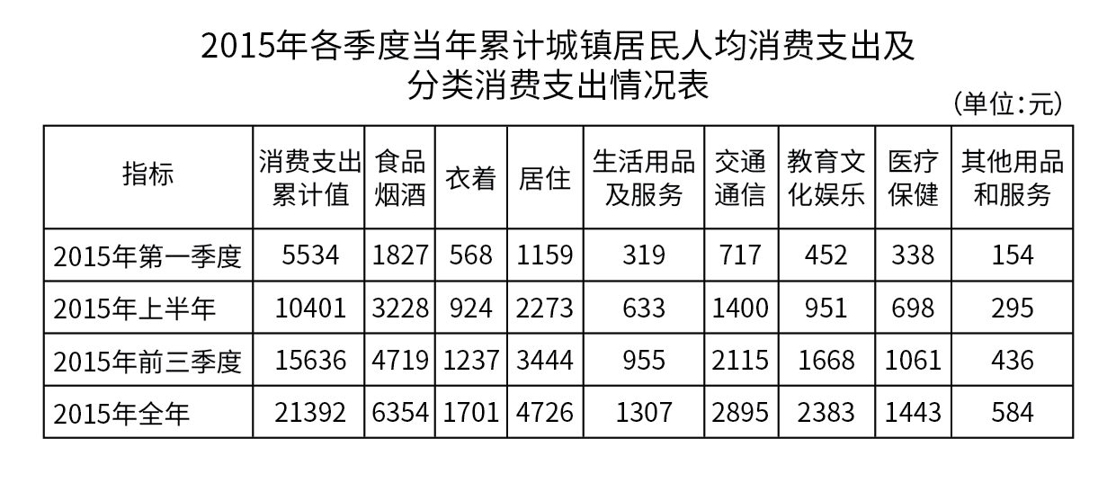
91. (2016吉林)2015年，城镇居民人均消费支出最少的季度是：
A. 第一季度
B. 第二季度
C. 第三季度
D. 第四季度

92. (2016吉林)2015年第一季度，八类消费中占城镇居民人均消费支出比重超过10%的有：
A. 1个
B. 2个
C. 3个
D. 4个

93. (2016吉林)2015年第二季度，四类消费支出从小到大的排序是
A. 生活用品及服务 医疗保健 教育文化娱乐 衣着
B. 生活用品及服务 衣着 医疗保健 教育文化娱乐
C. 衣着 生活用品及服务 医疗保健 教育文化娱乐
D. 生活用品及服务 衣着 教育文化娱乐 医疗保健

94. (2016吉林)2015年，消费性支出占城镇居民人均消费支出比重四个季度持续下降的一类是
A. 食品烟酒消费支出占比
B. 居住消费支出占比
C. 交通通信消费支出占比
D. 教育文化娱乐消费支出占比

95. (2016吉林)2015年，能够从上述资料推出的是：
A. 全年生活用品及服务不到居住消费支出的三分之一
B. 医疗保健消费支出第一季度最高，第四季度最低
C. 教育支出四个季度平均增速慢于交通通信消费支出
D. 全年居住消费支出不到食品烟酒消费支出的60%

A市统计局在该市范围内做了一项调查，抽取了5000名18到70周岁且在2015年有过网购经历的居民，结果显示：受访者2015年人均网购次数为19.4次。从分组情况看，有三类人群使用网购相对频繁；一是年轻群体，35岁以下的受访者人均网购次数为25.5次；二是较高学历群体，文化程度为大学本科及以上学历和大专学历的受访者人均网购次数分别是27.3次和21.8次；三是中高收入群体，个人月收入为10000元以上和5000到10000元的受访者人均网购次数分别是31.0次和26.0次。此外，女性受访者人均网购次数为21.1次，比男性受访者高出3.8次。2015年该市网购9类主要商品和服务的受访者占比情况如下图。
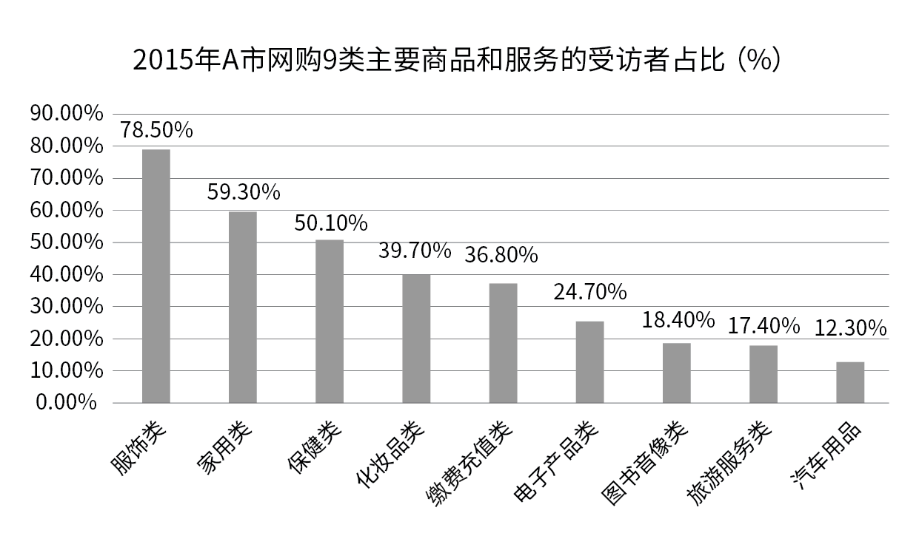
96. (2016吉林)2015年，在A市中，30%~40%受访者网购的商品和服务项目是：
A. 化妆品、缴费充值类
B. 保健类、汽车用品类
C. 缴费充值类、旅游类
D. 化妆品、电子产品类

97. (2016吉林)受访者中男性所占比例约为：
A. 74.3%
B. 68.6%
C. 55.3%
D. 44.7%

98. (2016吉林)受访者中，在2015年网购化妆品的人数约为网购旅游服务人数的：
A. 1.0倍
B. 1.5倍
C. 2.3倍
D. 2.5倍

99. (2016吉林)下列群体中，2015年人均网购次数最少的是：
A. 35岁以下的受访者
B. 男性受访者
C. 个人月收入为10000元以上的受访者
D. 大专学历的受访者

100. (2016吉林)不 从上述资料推出的一项是：
A. 受访者中在2015年网购了缴费充值服务的人数是1840人
B. 2015年该市男性受访者人均网购次数为17.3次
C. 2015年该市网购服饰类、保健类的受访者占受访者之比的差是28.4个百分点
D. 2015年该市大专及以上学历受访者的人均网购次数是24.6次

参考答案与解析
第一部分 客观题
一、单选题
第1题
【知识点】 辩证法
【答案】 D
【解析】 本题考查哲学常识。
A项，不当选，大小、缓急等是指事情有大有小、有缓有急，所以做事情要分清主次，体现了“两点论”和“重点论”的统一。
B项，不当选，“连上下而通之，衡内外而施之”体现了要用联系和发展的观点看待问题。
C项，不当选，“审大小”“酌缓急”“连上下”“衡内外”均体现了要了解客观实际、尊重客观规律，在此基础上发挥主观能动性。
D项，当选，前进性与曲折性的统一是指事物发展的方向是向前的，道路是曲折的，即新事物只有经过反复的斗争，才能最终战胜旧事物。题干中没有体现发展的前进性和曲折性的统一。
因此本题选D。
【来源】 2016年吉林公务员考试《行测》真题（乙）第1题

第2题
【知识点】 宪法
【答案】 B
【解析】 本题考查法律常识。
A项，人大代表无权直接罢免国家机关领导人员，如需罢免，必须经人民代表大会会议表决。
B项，质询权是指人大代表依照法律规定，有权对本级人民政府及其所属工作部门、本级人民法院、人民检察院提出质询并要求必须予以答复。人大代表督促当地政府依法落实财政教育经费的投入，属于人大代表的质询权。
C项，人大代表无调查权。
D项，人大代表无决定权，决定权属于人民代表大会的权利。
因此本题选B。
【来源】 专项模考-常识（三）第35题,2016年吉林公务员考试《行测》真题（乙）第2题,2016年吉林公务员考试《行测》真题（甲）第5题

第3题
【知识点】 辩证法
【答案】 B
【解析】 本题考查哲学常识。
A项，不当选，思维和存在具有同一性，是指思维能够反映存在，体现的是可知论的观点，与题干无关。
B项，当选，把“不可能”变成“不！可能”，把“Impossible”变成“I’m possible”，强调的是人们要使主观观念中的存在变成客观现实中的存在，就需要通过实践去创造，体现了实践的直接现实性。
C项，不当选，真理具有条件性指的是真理在一定范围内才能成立，如果超出了其范围就转化为谬误，与题干无关。
D项，不当选，：意识的主动创造性体现了意识能动的反作用，而意识仅仅是人脑中的想法，需要通过实践活动才能发挥意识的作用。
因此本题选B。
【来源】 2016年吉林公务员考试《行测》真题（乙）第3题,2016年吉林公务员考试《行测》真题（甲）第3题

第4题
【知识点】 辩证法
【答案】 C
【解析】 本题考查哲学常识。
A项，不当选，出自杜甫的《绝句》，意为漫江碧波显露出鸟儿的白，满山青翠显露出鲜花的红艳，体现了事物之间的普遍联系。
B项，不当选，出自朱熹的《观书有感》，意为渠中的水之所以清，是因为有活水不断进行补充，体现了哲学上的因果联系。
C项，当选，一个大于1的数字经多次乘方所得结果会远远大于未乘方前的数字，一个小于1的数字经多次乘方所得结果会远远小于未乘方前的数字，体现了量的积累到一定程度会引起质的变化。C项中从“沙”到“塔”，从“腋”到“裘”的过程体现的是量的积累引起质的变化，与题干道理一致。
D项，不当选，出自苏轼的《题西林壁》，意为庐山从不同的角度观看会呈现不同的样子，体现了矛盾具有特殊性的哲学道理。
因此本题选C。
【来源】 2016年吉林公务员考试《行测》真题（乙）第4题,2016年吉林公务员考试《行测》真题（甲）第4题

第5题
【知识点】 法律常识（其它）
【答案】 D
【解析】 本题考查法律常识。
A项错误，省市级以上人大代表的选举采用间接方式，只有区县级和乡镇级人大代表选举，才由选民直接选举甲作为选民直接选举，可知他选举的不是省人大代表。
B项错误，乙找过区人大代表反映菜市场环境问题，行使的是监督权而非管理权。
C项正确，丙对居委会工作提出批评建议，属于民主管理的范畴，这是公民直接行使民主权利的体现。
D项错误，丁参加听证会是属于参与民主决策。
因此本题选D。
【来源】 专项模考-常识（三）第36题,2016年吉林公务员考试《行测》真题（乙）第5题

第6题
【知识点】 经济常识（其它）
【答案】 A
【解析】 本题考查经济常识。
A项，错误，互补品是需要与另一种商品一起消费的商品。两种要一起消费才能使消费者得到满足的商品互为互补品。如汽车和汽油，羽毛球和羽毛球拍。而购买手机并不意味着要同时使用打车软件，打车软件不是手机的互补品。说法错误。
B项，正确，移动互联网的升温，会给手机应用市场的发展创造空间，形成便利条件。
C项，正确，在手机打车应用发展之前，“打车难”为题突出，很多时候拼车，黑车要价偏高，供给小于需求；当打车应用大力发展之后，打车变得容易，越来越多的司机加入到汽车运输市场，打车价格也趋于正常，供给相对增长，而需求相对减弱，这就反映供求双方互为前提，此消彼长的关系。
D项，正确，大众消费追求物美价廉，打车软件极大地方便了人们的出行，加之价格略低，自然受到人们追捧，这有利于倒逼传统产业升级换代，是一种健康的消费行为。（注：此题有争议，A项、C项都各有说法，相比较之下，选择A。）因此本题选A。
【来源】 2016年吉林公务员考试《行测》真题（乙）第6题

第7题
【知识点】 人文地理
【答案】 A
【解析】 本题考查地理常识。
一次能源指自然界中以原有形式存在的、未经加工转换的能源；二次能源指需要经过加工转换才能得到的能源。沼气是经过微生物的发酵作用产生的一种可燃烧气体；焦炭是煤在隔绝空气加强热后生成的不挥发产物；核电是由核能转化而来的电能，三者均属二次能源。
因此本题选A。
【来源】 2016年吉林公务员考试《行测》真题（乙）第7题

第8题
【知识点】 自然地理
【答案】 A
【解析】 本题考查地理常识。
A项，正确，当地球运行到C点时，太阳直射北回归线，北半球的昼长达一年最大值，长春位于北半球，因此昼长达一年最大值。
B项，错误，太阳直射北回归线后，其直射点将逐渐南移，北半球各地白昼逐渐变短，日落时间将越来越早。
C项，错误，太阳直射北回归线时，北半球各地正午太阳高度角都达到最大值，之后太阳直射点逐渐南移，各地正午太阳高度角逐渐减小。
D项，错误，太阳直射北回归线时，北半球是夏至日。
因此本题选A。
【来源】 2016年吉林公务员考试《行测》真题（乙）第8题

第9题
【知识点】 人文常识（其它）
【答案】 B
【解析】 本题考查人文常识。
甲讲求天然完整，是道家思想“天人合一”的体现；乙讲究身份地位和等级秩序，是儒家思想“礼”的体现；丙主张节俭、反对铺张，是墨家思想“节用”的体现；丁注重严刑峻法，属于法家思想。
因此本题选B。
【来源】 2016年吉林公务员考试《行测》真题（乙）第9题

第10题
【知识点】 人文常识（其它）
【答案】 B
【解析】 本题考查人文常识。
A项，不当选，伯仲叔季指兄弟排行的顺序，伯是老大，仲是老二，叔是老三，季是老四。
B项，当选，“髫”指古时小孩前额下垂的头发。古时儿童不束发，头发下垂，故以“垂髫”代指儿童。
C项，不当选，古代除了东西南北之外，左右也有尊卑高低之分。除秦汉和元尚右以外，其余全部以左为尊。
D项，不当选，古代除蛾眉以外，婵娟、红妆、惊鸿、巾帼、粉黛等也是美女的代称。
因此本题选B。
【来源】 2016年吉林公务员考试《行测》真题（乙）第10题

第11题
【知识点】 中国古代史
【答案】 D
【解析】 本题考查历史常识。
A项，不当选，辣椒原产于墨西哥、秘鲁等地，于明朝传入中国，北宋的苏东坡不可能吃到辣椒。
B项，不当选，番茄原产于南美洲安第斯山脉地带，于明朝传入中国，唐朝的百姓不可能吃到西红柿炒鸡蛋。
C项，不当选，玉米原产于南美洲地区，于明朝传入中国，《三字经》成书于宋代，不可能有玉米的记载。并且《三字经》中的六谷“稻 梁 菽 麦 黍 稷 ”一般分别指“稻子”“高粱”“大豆”“麦子”“黄米”“小米”，因此黍指的是黄米，而非玉米。
D项，当选，花椒原产于秦岭山脉，属于中国本土农作物。胡椒是西汉时期张骞出使西域后传入中国的农作物。
因此本题选D。
【来源】 2016年吉林公务员考试《行测》真题（乙）第11题

第12题
【知识点】 人文常识（其它）
【答案】 A
【解析】 本题考查人文常识。
A项，错误，我国传统文化倡导“兄友弟恭”，形容兄弟间互爱互敬。而A项中的“兄恭弟谦”是指哥哥恭敬，弟弟谦虚，不符合传统理念。
B项，正确，“一粥一饭，当思来之不易；半丝半缕，恒念物力维艰”出自《朱子家训》，提倡勤俭节约。
C项，正确，“忠厚传家久，读书继世长”是中国经典家训之一，宣扬忠厚家风。
D项，正确，“母亲哺育我，我报慈母恩”宣扬孝道，要求人们孝顺父母。因此本题选A。
【来源】 2016年吉林公务员考试《行测》真题（乙）第12题

第13题
【知识点】 经济法
【答案】 D
【解析】 本题考查法律常识。
A项正确，《反不正当竞争法》第七条规定：“政府及其所属部门不得滥用行政权力，限定他人购买其指定的经营者的商品，限制其他经营者正当的经营活动。政府及其所属部门不得滥用行政权力，限制外地商品进入本地市场，或者本地商品流向外地市场。”
B项正确，该法第八条规定：“经营者不得采用财物或者其他手段进行贿赂以销售或者购买商品。在账外暗中给予对方单位或者个人回扣的，以行贿论处；对方单位或者个人在账外暗中收受回扣的，以受贿论处。经营者销售或者购买商品，可以以明示方式给对方折扣，可以给中间人佣金。经营者给对方折扣、给中间人佣金的，必须如实入账。接受折扣、佣金的经营者必须如实入账。”
C项正确，该法第三十条规定：“政府及其所属部门违反本法第七条规定，限定他人购买其指定的经营者的商品、限制其他经营者正当的经营活动，或者限制商品在地区之间正常流通的，由上级机关责令其改正；情节严重的，由同级或者上级机关对直接责任人员给予行政处分。
D项错误，被指定的经营者借此销售质次价高商品或者滥收费用的，监督检查部门应当没收违法所得，可以根据情节处以违法所得一倍以上三倍以下的罚款。”
因此本题选D。
【来源】 2016年吉林公务员考试《行测》真题（乙）第13题

第14题
【知识点】 生物医学常识（其它）
【答案】 D
【解析】 本题考查生物常识。
生态系统是生命系统的一种高级形式，任何一个生态系统都由生物群落和物理环境两大部分组成。生物群落是指一定时间内居住在一定区域或环境内各种生物种群的集合，由植物、动物和微生物等生物有机体构成；物理环境主要包括阳光、氧气、二氧化碳、水和植物营养素（无机盐）等要素。温室大棚指的不仅仅是人工搭建的大棚，而是包括了里面的无机环境和所有的生物，属于生态系统。A项、B项、C项只有生物群落，没有物理环境，不当选。D项，符合要求，当选。
因此本题选D。
【来源】 2016年吉林公务员考试《行测》真题（乙）第14题,2016年吉林公务员考试《行测》真题（甲）第12题

第15题
【知识点】 其他法
【答案】 B
【解析】 本题考查法律常识。
A项，不当选，《公证暂行条例》第2条规定，公证是国家公证机关根据当事人的申请，依法证明法律行为、有法律意义的文书和事实的真实性、合法性，以保护公共财产，保护公民身份上、财产上的权利和合法利益。由此可知，家庭收入证明应到公证机关进行公证。
B项，当选，2015年公安部官微上公布了18个不该由公安机关出具的证明中提出，因非公安机关原因将姓名填写错误，如银行存单、保险单、学校、单位等档案中姓名同音不同字，需要证明是同一人的，公民应当到公证机关，由公证机关来公证证明。由此可知，存单名字错误证明不属于公安机关的职权范围。
C项，不当选，民政部门主管婚姻登记管理工作，婚姻关系存在证明需在民政部门开具。
D项，不当选，宣告失踪指经利害关系人申请，由人民法院对下落不明满一定期限（2年）的人宣告为失踪人的制度。失踪证明应当到做出失踪宣告的人民法院申请。
因此本题选B。
【来源】 2016年吉林公务员考试《行测》真题（乙）第15题

第16题
【知识点】 物理常识
【答案】 B
【解析】 本题考查物理常识。
A项，不当选，高压锅把水紧密地封闭起来，提高压强使沸点升高，高温高压环境下食物易熟；火星上大气的密度不足地球大气的百分之一，所以气压小，水的沸点低，二者体现的都是压强原理。
B项，当选，饮料原本依附在瓶子上，瓶子破裂，饮料与瓶子之间的附着力消失，体现张力原理；恒星末期爆炸是因为引力与塌陷产生的压力不平衡造成的，体现引力原理，二者原理不同。
C项，不当选，由于气体压力的驱动，气体会发生膨胀，葡萄干、星系的远移都是由于气体膨胀造成的。
D项，不当选，二者体现的都是光的色散原理，色散是光线透过媒介物时，因波长的关系，光学性质发生改变的一种现象。
因此本题选B。
【来源】 2016年吉林公务员考试《行测》真题（乙）第16题

第17题
【知识点】 生物医学常识（其它）
【答案】 D
【解析】 本题考查生物常识。
生物的遗传物质存在于细胞核内，因此细胞核在遗传中起决定作用。白细毛公羊提供了细胞核，即提供了子代的遗传物质，克隆羊的体表特征和性别遗传了白细毛公羊的。
因此本题选D。
【来源】 2016年吉林公务员考试《行测》真题（乙）第17题

第18题
【知识点】 人文常识（其它）
【答案】 B
【解析】 本题考查人文常识。
《美丽的草原我的家》是蒙古族民歌；《阿里郎》是朝鲜族民歌；《青藏高原》是藏族民歌，《牡丹汗》是新疆维吾尔族民歌。
①蒙古族的马头琴、②藏族的扎木聂、③朝鲜族的长鼓、④维吾尔族的达卜。所以①排第一位，排除其他选项。
因此本题选B。
【来源】 2016年吉林公务员考试《行测》真题（乙）第18题,2016年吉林公务员考试《行测》真题（甲）第18题

第19题
【知识点】 人文常识（其它）
【答案】 A
【解析】 本题考查人文常识。
A项，当选，“和而不同”出自《论语》，是指君子在人际交往中能够和他人和睦地相处，但在具体问题上不随便附和。A项中“使领导的群众基础更牢靠”体现了“和”，“指出领导的缺点”体现了“不同”。
B项，不当选，副镇长小张对老镇长“言听计从”没有体现“不同”。
C项，不当选，村支书小吴“做宣传动员工作”是其工作职责，能够做说明其工作能力较强，与“和而不同”无关。
D项，不当选，选调生小刘“张扬个性”“独树一帜”只体现了“不同”，而没有体现“和”。
因此本题选A。
【来源】 2016年吉林公务员考试《行测》真题（乙）第19题,2016年吉林公务员考试《行测》真题（甲）第16题

第20题
【知识点】 生物医学常识（其它）
【答案】 B
【解析】 本题考查医学常识。
A项，不当选，被农药污染的食品即使高温蒸煮也有残余的有害物质，因此不能食用。
B项，当选，被毒蛇咬伤手臂后，扎住伤口处的近心端是为了防止携带蛇毒的静脉血回流到心脏进行循环扩散。
C项，不当选，进行人工呼吸时，为防止气体外逸，吹气时应捏紧被救者鼻孔使气体进入肺部，换气时应松开，以保持气道畅通。
D项，不当选，处方药（RX）是必须凭执业医师或执业助理医师处方才可调配、购买和使用的药品；非处方药（OTC）是指患者可自行根据需要选购的药物，大都用于常见病的自行诊治，如感冒、咳嗽、消化不良等。
因此本题选B。
【来源】 2016年吉林公务员考试《行测》真题（乙）第20题,2016年吉林公务员考试《行测》真题（甲）第20题

第21题
【知识点】 实词辨析
【答案】 C
【解析】 实词辨析题。通读文段，根据横线位置作答。
第一空形容“尊重网络主权”对“全球互联网治理体系变革”的作用。对于涉及到各国间协调共建的事情来说，主权的尊重必然是进一步合作的基础，故“尊重网络主权”应起到奠定基础的作用，C项“奠基石”语义恰当。
A项“推进器”起到推动作用，B项“防护网”、D项“防火墙”均有防护作用。这两种作用的产生都需要依靠切实的“行动”才行。而“尊重”只是一种态度，停留在思想层面，既不能推动变革，也不能为变革提供防护，排除A、B、D三项。
将C项带入后三空验证。“维护和平安全”可以为变革提供安全的环境，隔离危险，与“防火墙”的作用相符。“促进开放合作”可以推动新体系的构建，与“推进器”的作用相符。“构建良好秩序”可以避免可能引发混乱的事物干扰变革，与“防护网”作用相符。
因此本题选C。
【来源】 2016年吉林公务员考试《行测》真题（乙）第21题

第22题
【知识点】 实词辨析
【答案】 A
【解析】 实词辨析题。通读文段，根据横线位置作答。
此空用以形容新技术对后发国家结构调整的作用。“结构调整”包括各产业间的比例关系和相互协调，若只有单一类型的产业，“结构调整”就无从谈起。而新技术的出现，使得高新技术产业得到发展，这就为产业结构的调整，例如从劳动密集型为主转变为技术密集型为主，提供了可能性。故A项“可能”正确。
B项“动力”指对工作、事业等前进和发展起促进作用的力量。然而推动结构不断调整的，并不是“新技术和产业”本身，而是人们借助这些技术和产业，做出的种种努力。故“新技术和产业”只是为调整创造了条件而已。且只有当利用得当时才会有“促进”作用，利用不当还可能会“阻碍”，故排除B项。
C项“机会”一般不与“巨大”搭配，形容机会好可搭配“宝贵”等词，排除C项。
D项“引擎”与“巨大”搭配，只能体现出其“体积大”的特点，而这显然并非文段本意。文段原本想强调的，应当是新技术作为引擎“性能好、动力强劲”的特点，排除D项。
因此本题选A。
【来源】 2016年吉林公务员考试《行测》真题（乙）第22题

第23题
【知识点】 实词辨析
【答案】 D
【解析】 实词辨析题。先寻找提示性信息，再对比选项。
根据文意，横线处应体现从一项议程，改变成另一项议程的含义。而从“积累正当”向“使用正当”的转变，应当是向更好的方向改变。D项“进化”指事物由简单到复杂，由低级到高级逐渐发展变化，D项正确。
A项“过渡”指事物由一个阶段或一种状态逐渐发展变化而转入另一个阶段或另一种状态，C项“进展”指事情向前发展，二者均未体现出“向更好的方向”这层含义，排除A、C两项。
B项“发展”指事物由小到大、由简单到复杂、由低级到高级的变化，侧重于强调事物“变得更复杂和高级”。而根据文意，“财富积累正当”这项议程，并非“变得更高级和完善了”，而是“变成另一项议程”，故更强调一种“质变”。相比之下，D项“进化”同时作为生物学概念，更侧重于强调“（遗传）性状的改变”，即一种“质的变化”，更符合文意。排除B项。
因此本题选D。
【来源】 2016年吉林公务员考试《行测》真题（乙）第23题,2016年吉林公务员考试《行测》真题（甲）第22题

第24题
【知识点】 实词辨析
【答案】 C
【解析】 实词辨析题。
第一空，根据“砍头不要紧，只要主义真”可知，这是“信仰”或“坚持”，与“知识”“群众”无关，故排除A项和B项。
第二空，根据“唯靠我自己”可知，是强调如何救国，是“行动”的方向，而“努力”侧重认真，强调程度，不符合文意。排除D项。
因此本题选C。
【来源】 2016年吉林公务员考试《行测》真题（乙）第24题,2016年吉林公务员考试《行测》真题（甲）第25题

第25题
【知识点】 成语辨析
【答案】 C
【解析】 成语辨析题。先寻找提示性信息，再对比选项。
第一空用以解释“一线明星”片酬“天价”的原因。B项“囤积居奇”、C项“奇货可居”为近义词，均有把短缺的货物储存起来，待机高价出售的意味，一般用于贬义。二者放在此处，表明片酬高的原因，是一线明星仗着自身的“明星效应”，索要高价出场费，语义通顺。
A项“席珍待聘”指有才能的人等待受聘用，而一线明星再“有才能”，也完全可以支付合理的片酬，故A项不能很好地解释“天价片酬”出现的原因，排除A项。D项“待价而沽”比喻怀才者等待有人赏识重用才肯出仕效力，而由“对明星效应的依赖”可知，文段强调一线明星片酬高昂的原因，并非“怀才”，而是“怀有明星效应”，并非“等待赏识重用”，而是“等待高片酬”，排除D项。
第二空形容片酬的“高”。C项“水涨船高”比喻事物随着它所凭借的基础的提高而增长提高，在此形容片酬随明星身价的提高而提高，符合文意。
B项“随行就市”指按市场行情行事，没有体现出片酬超乎市场行情的“高”，排除B项。
因此本题选C。
【来源】 2016年吉林公务员考试《行测》真题（乙）第25题,2016年吉林公务员考试《行测》真题（甲）第26题

第26题
【知识点】 实词辨析
【答案】 C
【解析】 实词辨析题。先寻找提示性信息，再对比选项。
第一空，此空意为困难之处往往“存在着”创新契机，C项“蕴藏”指蓄积深藏未露，D项“蕴含”指包含在内，二者均符合题意。而A项“隐藏”、B项“潜藏”均有藏起来不让发现之意，强调主动为之，而“创新契机”显然不会主动发出“藏起来”这一动作，排除A、B两项。
第二空，C项“迸发”与D项“飞溅”均可与“火花”搭配，暂时均予以保留。
第三空，由后文“例如”可知，“生活中的故事”是“创新产生于困境中”这一观点的“例证”，即起到论证观点，对观点做进一步说明的作用。C项“诠释”指说明、解释，符合文意。D项“注脚”指解释字句的文字，而“生活中的故事”的作用是论证观点而非“解释上文语句的含义”，排除D项。
因此本题选C。
【来源】 2016年吉林公务员考试《行测》真题（乙）第26题

第27题
【知识点】 成语辨析
【答案】 D
【解析】 成语辨析题。先寻找提示性信息，再对比选项。
第一空，结合“慢条斯理”可知，此空应形容散文如“小溪般缓缓流淌”的特点。A项“不疾不徐”指处事能掌握适度的节律，不太快或不太慢，D项“不温不火”指不冷淡也不火爆。二者用在此处形容散文情节缓缓展开或平淡适中，符合文意，予以保留。
B项“娓娓道来”连续不断不停地说、生动地谈论，形容谈论不倦或说话动听。C项“信手拈来”多指写文章时能自由纯熟地选用词语或应用典故，用不着怎么思考。二者均与“散文”搭配不当，排除B、C两项。
第二空，由尾句的“规范动作”、“制定流程”、“规定标准”可知，《琅琊榜》在追求完美时做了所有能做到的事情。D项“不遗余力”指把所有力量毫无保留使出来，符合文意。
A项“精雕细刻”指十分认真，非常细致，本身就有“刻意追求完美”的意思，故与“追求完美”搭配语义重复，排除A项。
因此本题选D。
【来源】 2016年吉林公务员考试《行测》真题（乙）第27题,2016年吉林公务员考试《行测》真题（甲）第24题

第28题
【知识点】 实词辨析
【答案】 B
【解析】 实词辨析题。先寻找提示性信息，再对比选项。
第一空，由后文“从这些高度垄断的领域之中……金子”可知，这种目光应有“想从不属于自己的、他们控制的领域里赚钱”的意味。B项“觊觎”指渴望得到不应该得到的东西，符合文意。
A项“攫取”意为抓取、拿取或掠夺，但“掠夺”有“抢”的意味，文段无法看出这些求富者是通过强取的方式获得金子的，排除A项。C项“贪婪”指求多、不知足，D项“拜金”指把金钱作为崇拜对象，二者均未体现“从不属于自己的领域里”这层含义，排除C、D两项。
将B项带入第二空验证。“掘取”意为用长鼻子或长喙状物挖掘，与“金子”搭配恰当。
因此本题选B。
【来源】 2016年吉林公务员考试《行测》真题（乙）第28题,2016年吉林公务员考试《行测》真题（甲）第28题

第29题
【知识点】 虚词辨析
【答案】 B
【解析】 虚词辨析题。先寻找提示性信息，再对比选项。
第一、二空，此句意为“微信团队”和“微信用户”这两个主体，都对刷阅读量背后的猫腻并不陌生，故前两空因填入表示“二者都”意味的关联词语，C项“不仅……而且”表递进关系，而“团队”与“用户”间并不存在递进关系，排除C项，D项“或者……或者”为二者选其一的关系，与文意“二者都”的意味不符，排除D项。
第三空，由于“你不刷别人也会刷”为一主观表述，非客观的数据等材料，故无法直接证明“阅读量竞争激烈”这一事实，只能成为辅助证明的材料之一。B项“佐证”指证据，符合文意。而A项“证明”指用可靠的材料来表明或断定事物的真实性，强调证据的直接可靠性，但主观表述并不一定“可靠”，故排除A项。
因此本题选B。
【来源】 2016年吉林公务员考试《行测》真题（乙）第29题

第30题
【知识点】 实词辨析
【答案】 A
【解析】 实词辨析题。先寻找提示性信息，再对比选项。
本题可从第二空入手。由后文“升入化境”可知，汉字已经达到了极其高超的境界。A项“臻于”指达到，“臻于完美”形容几乎达到了完美的状态，符合文意。
B项“趋于”指向某方面无限接近，C项“日趋”指一天一天走向，D项“日益”指程度一天比一天加深，三者均未体现出“达到”这层含义，故不能与后文的“升入”相呼应，排除B、C、D三项。
将A项带入第一空验证，“担负”与“重大使命”搭配恰当，语义通顺。
因此本题选A。
【来源】 2016年吉林公务员考试《行测》真题（乙）第30题,2016年吉林公务员考试《行测》真题（甲）第30题

第31题
【知识点】 语句填空
【答案】 A
【解析】 语句填空题。通读文段，根据横线位置作答。
第一空总结下文“保持初衷，坚守目标”这一行为，强调应始终坚守最初的目标和本心。对应③句“不忘初心”，语义恰当。而②句“坚持就是胜利”强调“坚持”的重要性，无法与“初衷”、“目标”相呼应，排除B、D两项。
第二空，由下文“只要你努力了，就一定会有收获”可知，此空用以说明“努力”和“收获”的关系，也就是“付出”和“回报”的关系，故应填入①句。而②句强调“坚持”，与后文的“努力”无关，排除C项。
将A项带入第三空验证。由后文可知，此空强调“韧性”和“积累”的重要性，对应②句“坚持”，语义恰当。
因此本题选A。
【来源】 2016年吉林公务员考试《行测》真题（乙）第31题

第32题
【知识点】 语句填空
【答案】 B
【解析】 语句填空题。通读文段，根据横线位置作答。
横线位于中间，应起到承上启下的作用（也可以只有“承上”或只有“启下”）。文段为分分结构，每一个横线后的内容即为横线所填词语的解释说明。
第一空，由“患者统一在日间手术中心预约，再由各科室派医生到日间手术室执行手术”可知，“收病人”与“治病人”都是集中在日间手术中心这个场所进行的，故此空应填入B项“集中收集中治”，排除A、C、D三项。
将B项带入第二、三空验证。第二空，“各科病房拿出一定床位用于日间手术”强调的是各科室分散收病人分散医治；第三空，“由日间手术中心统一收患者，再分到各专科实施日间手术”强调的是日间手术中心集中收病人，分散到各科室医治，B项均符合文意。
因此本题选B。
【来源】 2016年吉林公务员考试《行测》真题（乙）第32题,2016年吉林公务员考试《行测》真题（甲）第48题

第33题
【知识点】 意图判断
【答案】 B
【解析】 意图判断题。先找主旨句，再结合语境和选项分析有无引申含义。
文段为一则故事。主要讲述了王大妈和老伴因为儿子要二孩，自己却无法帮忙照看的事情，充满愧疚感而导致情绪低落。这反映出现如今年轻人要二孩的事情，给以王大妈和老伴为代表的老年群体也造成了负担和压力的问题。B项准确指出了这一问题，B项正确。
A项，整个文段都在讲述要二孩给“老年人”带来的压力，而A项并未体现“老年人”这一关键词。且“不敢生”涉及多方面的原因，而文段只强调“隔辈老年人无法帮忙照看”这一个原因，排除A项。
C项，文段中只能看出二孩政策需要不同代际的家庭成员间的共同努力，而并未提及“社会”需要做出哪些努力，无中生有，排除C项。
D项，文段只说了二孩政策给老年人造成了压力，却无法看出这一压力是“政策考虑不周全”造成的，无中生有，排除D项。
因此本题选B。
【来源】 2016年吉林公务员考试《行测》真题（乙）第33题,2016年吉林公务员考试《行测》真题（甲）第49题

第34题
【知识点】 病句辨析
【答案】 B
【解析】 病句辨析题。
B项“不但……而且……”表示递进关系，故后面分句所表示的意思应当比前面分句更进一层。分析荔枝变质的过程，应为先“产生褐变”，再更严重一些才会“腐烂变质”，而B项先说“腐烂变质”，再说“产生褐变”，递进关系不成立。
因此本题选B。
【来源】 2016年吉林公务员考试《行测》真题（乙）第34题

第35题
【知识点】 细节理解
【答案】 A
【解析】 细节理解题。通读文段，定位原文。
A项，由文段“印度医生所占人口比例是1:1500”以及“医生接待病人多，工作压力大”可知，医生人数不能充分满足医疗需求，A项表述有误。
B项，由文段可知，印度免费的公立医院存在“医药短缺，医院条件差……等诸多问题”，而条件好的私立医院又“消费不起”，故“免费医疗”未解决“不花钱治好病”这一实际问题，B项表述正确。
C 项，由“医术好的医生留不住……底层人群消费不起。”可知，免费的公立医院没有好医生治不好病，而有好医生的私立医院又消费不起，C项表述正确。
D项，“看病难”对应文段“免费医疗存在诸多问题”以及“私立医院收费极高消费不起”这两大难题，D项表述正确。
因此本题选A。
【来源】 2016年吉林公务员考试《行测》真题（乙）第35题

第36题
【知识点】 下文推断
【答案】 D
【解析】 下文推断题。通读文段，重点看文段最后一层内容。
文段首先说明食品都有保质期，随后以“然而”转折，提出一个人们从未注意过的，可能造成损失和浪费的问题：食品保质期会有不一样的含义。那么下文很可能对这一问题进行解答，说明食品保质期的含义究竟是什么。D项的“正确理解”即为对保质期含义的正确解读，D项正确。
A、B两项均未围绕最后一层的话题“保质期的含义”谈论，且整个文段并未涉及“确定标准”、“鉴别方法”的相关内容，话题过于跳跃，无法与上文保持连贯，排除A、B两项。
C项，整个文段的谈论主体为食品的“保质期”，而C项未提及这一主体。即使尾句提到了“浪费食物”，下文也应当保持主体的一致，说明“如何通过正确理解保质期来避免食物的浪费”，排除C项。
因此本题选D。
【来源】 2016年吉林公务员考试《行测》真题（乙）第36题

第37题
【知识点】 主旨概括
【答案】 B
【解析】 主旨概括题。找主旨句，对比选项。
文段为分总结构，举例论证-核心观点。首先指出衡水中学、毛坦厂与黄冈中学等高考神校都出在艰苦而充满动力的底层，随后以此为例提出观点：人类未来的写照是“染于苍则苍，染于黄则黄”，即一个人的品德和性格是随所处的环境的变化而变化的。
B项“物以类聚，人以群分”比喻同类的东西常聚在一起，志同道合的人相聚成群，反之就分开，强调“同类相聚”而并未强调“环境的影响”，B项与文意不符。
A项比喻接近好人可以使人变好，接近坏人可以使人变坏。C项比喻不好的事物生活在好的环境里，也会得到健康成长，而好的事物处在污秽环境里也会变坏。D项比喻环境变了，事物的性质也跟着改变。故三者均强调了环境的影响，与文意相符。
因此本题选B。
【来源】 2016年吉林公务员考试《行测》真题（乙）第37题

第38题
【知识点】 语句填空
【答案】 C
【解析】 语句填空题。通读文段，根据横线位置作答。
横线位于段尾，应起到总结上文的作用（但不一定总结全文）。上文以“随地吐痰被推下站台”的例子，引出作者观点“制止不文明行为要讲究方式方法”，最后一层意思指出了“以不文明对抗不文明”可能引发的诸多问题，故横线处句子很可能针对问题提出对策，即“应该以文明的方式对抗不文明”，C项准确地体现出了这层意思，C项正确。
A项，由文段“不能扛着正义的大旗对其进行武力声讨”可知，文段强调的是“即使有正义之名，也不能以暴制暴”，此处曲解文意，排除A项。
B项，根据文意，不能靠“武力”的是“不公德行为的制止”而非“公德意识的培养”，此处曲解文意，排除B项。
D项，“不可一推了之”这一对策，只针对文段首句的例子，而无法推及文段最后一层意思中提到的“乱涂乱画”、“交通违法”等其他不文明行为，故与前文衔接不够紧密。且D项只说了“不可以怎样做”，而此处应当优选具体表明“应该怎样做”的选项，故排除D项。
因此本题选C。
【来源】 2016年吉林公务员考试《行测》真题（乙）第38题

第39题
【知识点】 意图判断
【答案】 C
【解析】 意图判断题。先找主旨句，再结合语境和选项分析有无引申含义。
文段为故事，主要讲述了“我”通过“换了一个更喜欢的工作”，摆脱了挫败感和“被掏空”的感觉的故事。这启示我们在长期遭遇挫败感的时候，不妨换一种更适合自己的生活方式，C项准确地体现了这一启示，C项正确。
A项“成就感”一词无中生有。文段讲述的是“我”摆脱“挫败感”的故事，而并未提及“成就感”，排除A项。
B项，由文段可知，“我”并未选择“适应”现实，而是通过“换工作”这一做法改变了现实，故B项与文意矛盾，排除B项。
D项，文段只说了“我”换了一个“更喜欢的工作”，故“最喜欢”一词无中生有。且根据文意，只能看出做喜欢的工作可以避免挫败感，而无法看出二者间存在必要条件关系，排除D项。
因此本题选C。
【来源】 2016年吉林公务员考试《行测》真题（乙）第39题,2016年吉林公务员考试《行测》真题（甲）第50题

第40题
【知识点】 意图判断
【答案】 A
【解析】 意图判断题。先找主旨句，再结合语境和选项分析有无引申含义。
文段为分总结构，提出问题-原因推断-得出结论。首先提出了中国运动员在乒乓球、羽毛球、排球上能取得好成绩，而篮球足球就相当困难这一问题。随后说明了其产生的原因在于不同项目取得胜利所取决的能力不同，最后得出结论，即中国运动员运动能力的特点折射出中国文化防御性的特点。A项是主旨句的同义替换，A项正确。
B项，文段说明中国运动员运动能力的特点，是为了进一步说明其是中国文化特点的折射，故B项非主旨所在，排除B项。
C项，整个文段都在谈论“中国运动员”擅长的球类运动，及其对“中国文化”特点的体现，而C项并未涉及“中国”这一关键词，排除C项。
D项，文段只能看出乒乓球、羽毛球、排球、篮球和足球这五种球类具有防御性或进攻性的特征，而无法推出“运动项目都有”的结论，表述过于绝对，排除D项。
因此本题选A。
【来源】 2016年吉林公务员考试《行测》真题（乙）第40题

第41题
【知识点】 意图判断
【答案】 B
【解析】 意图判断题。先找主旨句，再结合语境和选项分析有无引申含义。
文段为分总结构，提出问题-分析问题-给出对策。首先提出了“意外死亡时支付宝微信的钱怎么处理”这一问题，随后对互联网公司及实体银行的规定进行阐述，最后给出对策，即应当通过立法方式解决。B项准确指出了立法的必要性，B项正确。
A项，文段关于银行和网络公司的对比，只能看出针对“休眠账户”的规定不同，或者说银行的“救济机制”更完善，而无法看出二者的账户哪个更安全，排除A项。
C项，文段的重点在于针对问题给出解决对策，说传统银行账户的优势，是为了以此为启发，提出针对网络平台的休眠账户的解决对策，排除C 项。
D项，“网络银行账户存在的风险性”只是问题所在，非主旨所在。文段主旨是提出解决这一问题的对策，排除D项。
因此本题选B。
【来源】 2016年吉林公务员考试《行测》真题（乙）第41题

第42题
【知识点】 态度观点
【答案】 C
【解析】 态度观点题。先确定原文范围，再进行全面总结。
文段首先铺垫背景，引出基因编辑技术，随后以“现实的问题是……然而……”这一转折复句表明态度：该技术存在可能无法控制的问题，然而却有不可替代的积极意义。由此看出作者认为该技术有利有弊，但更强调其积极意义。C项表明了理性分析利弊的态度，“审慎进行”则强调发挥其积极作用，符合文意，C项正确。
A项，根据文意，该技术引发的反应“可能是编辑们无法控制的”，故“人类终于可掌控自己的命运”表述过于绝对，排除A项
B项，“抵制”态度出自转折前，而由转折后对积极意义的强调可知，作者对该技术并非持有抵制态度，排除B项。
D项“伦理争议”无中生有，文段无法看出该技术会引发“广泛的伦理争议”，排除D项。
因此本题选C。
【来源】 2016年吉林公务员考试《行测》真题（乙）第42题

第43题
【知识点】 语句填空
【答案】 C
【解析】 语句填空题。通读文段，根据横线位置作答。横线位于段尾，应起到总结上文的作用（但不一定总结全文）。
文段尾句有一指示代词“这”，指代上文“《新华字典》获得最受欢迎的字典和最畅销的书两项吉尼斯世界纪录”这一结果，横线处语句应阐明这一结果所说明的问题。作为汉语字典的代表，《新华字典》的受欢迎和畅销，可以反映出汉语的受欢迎程度高。C项指出了汉语作为语言工具的重要性和影响力的提升，语义通顺，C项正确。
A项，“畅销”并不一定意味着很好的“经济效益”，还和成本、定价等多种因素有关，排除A项。
B项，由《新华字典》获“吉尼斯世界纪录”可知，其在“世界范围内”受欢迎和畅销，“中国人”一词缩小了范围，排除B项。
D项“中文工具书”扩大了概念。除新华字典外，成语词典、古汉语词典，中国人物传记、大事记等也都属于“中文工具书”的范畴。而文段只能看出《新华字典》作为“汉语字典”受欢迎，排除D项。
因此本题选C。
【来源】 2016年吉林公务员考试《行测》真题（乙）第43题,2016年吉林公务员考试《行测》真题（甲）第32题

第44题
【知识点】 主旨概括
【答案】 D
【解析】 主旨概括题。找主旨句，对比选项。
文段为分总结构，背景铺垫-观点援引-核心观点。文段首先阐述了两位农民工拾金不昧的事迹，接着通过援引许多网友“这二人属于受过高等教育的高素质高收入人群”的猜测，提出作者观点：许多人认为只有高素质高收入的群体才能拾金不昧，即将“拾金不昧者”直接归入了“高素质高收入”这一群体。这种“归类”行为便是文段的议题所在。
D项“标签化解读”指在解读他人行为时，总将其归入某一类而非看作独立的个体，文段中的“归类”行为便是一种“标签化解读”，D项正确。
A、B两项均未能体现出这种将人“归类”的行为，且文段无法看出胡、彭二人是受到“道德的约束”，或因为某种“很有效的规定”才拾金不昧的，排除A、B两项。
C项“金钱诱惑力”可对应文段中拾金不昧的事迹。但文段的重点并非谈论这一事迹，而是通过网友对这一事迹的评论，引发对“给人贴标签”这种行为的讨论，排除C项。
因此本题选D。
【来源】 2016年吉林公务员考试《行测》真题（乙）第44题,2016年吉林公务员考试《行测》真题（甲）第33题

第45题
【知识点】 主旨概括
【答案】 C
【解析】 主旨概括题。找主旨句，对比选项。
文段为总分总结构，核心观点-展开论证-重申观点。首先通过反问句，表明“应当读经典”的观点，随后通过对何谓经典的说明，进一步表明观点，即“应当读大家的代表作，以及少数里程碑式人物的全部著作”。C项为主旨句的精简压缩，C项正确。
A项出自文段展开论证的部分，非主旨所在。文段说明如何理解经典，是为了进一步指出应当读哪些书，排除A项。
B项“如何阅读”无中生有。文段只解释了“何谓经典”，而并未提及这些书该如何阅读，排除B项。
D项“坚持读书”无中生有。文段并无提及有关“坚持”的内容，排除D项。
因此本题选C。
【来源】 2016年吉林公务员考试《行测》真题（乙）第45题,2016年吉林公务员考试《行测》真题（甲）第37题

第46题
【知识点】 意图判断
【答案】 B
【解析】 意图判断题。先找主旨句，再结合语境和选项分析有无引申含义。
文段为一则故事，讲述了一位考生通过笔试被录用的过程。分析其被录用的原因，在于其他考生“慌了神”的时候，保持“气定神闲”，冷静听取了监考人员的提醒。故文段意在强调“气定神闲”对于成功的重要性。观察选项，B项“淡定从容适应”体现了气定神闲的意味，B项正确。
A项“有效沟通”无中生有。文段为一场“笔试”，也并未提及该考生由于“听取了提醒”而与监考人员进行了“有效沟通”，排除A项。
C项，根据文意，该考生“浏览了全部试卷”的原因，并不是他“全局意识强”，而是保持了淡定从容，冷静听取了提醒，故“全局意识”的重要性不是故事强调的重点。且文段针对的是“考生”而非“管理者”，排除C项。
D项提到“注重细节”与“纵观全局”的比较，而这个故事并没有说该考生被录用的原因，是在其他考生“纵观全局”的时候独自“注重细节”，故文段不涉及二者比较，无法看出谁更重要，排除D项。
因此本题选B。
【来源】 2016年吉林公务员考试《行测》真题（乙）第46题

第47题
【知识点】 语句填空（篇章）
【答案】 B
【解析】 语句填空题。通读文段，根据横线位置作答。
横线位于第二段段首，应起到统领下文的作用。分析下文结构，首先提出问题，即“科学研究向公众的讲解隔着一层纸”。随后反面论证，说明如果不讲清楚或讲解力度把握不好造成的后果。由此可推出横线处应为一正面观点表述，即“科学研究应当向公众讲清楚，并注意把握好力度”，对应B项的“恰当的通俗化解读”，B项正确。
A项，该段谈论的话题不是科研成果的“传播与推广”而是“内容的通俗解读”，故A项话题不一致，排除A项。
C项同样与后文话题不一致，且由首段可知，该项新发现是经由“小苏打饿死癌细胞”的通俗解读，才引来热切关注的，故无法推出所有新发现都会引来关注，表述过于绝对，排除C项。
D项“抢得先机”无中生有，该段只能看出“变形”的原因是“力度把握不好”，而不是“未抢得先机”，排除D项。
因此本题选B。
【来源】 2016年吉林公务员考试《行测》真题（乙）第47题

第48题
【知识点】 词语理解（篇章）
【答案】 A
【解析】 词语理解题。通读文段，定位原文，关注词语小语境。
“缘木求鱼”一词位于文章结尾，比喻方向或办法不对，不可能达到目的，在文中指一旦科研成果解读“变形”，批驳、证伪都无法达到寻求真相的目的。
A项“水中捞月”比喻去做根本做不到的事情，只能白费力气。在文中指批驳、证伪都是“做不到的、白费力气的事情”，同样强调无法达到寻求真相的目的，符合文意，A项正确。
B项“磨砖作镜”比喻因材料不对而不能成功。而根据文意，“无法寻求真相”的原因，是“成果解读变形后再去批驳证伪”这一办法使用不对，而非“材料不对”，排除B项。
C项“舍本逐末”比喻不抓根本环节，而只在枝节问题上下功夫，而文段并未提到“本”和“末”的对比，排除C项。
D项“南辕北辙”比喻行动和目的正好相反，而根据文意，“批驳、证伪”等行动，和“寻求真相”这一目的并不相反，而是“方法不对”，排除D项。
因此本题选A。
【来源】 2016年吉林公务员考试《行测》真题（乙）第48题

第49题
【知识点】 下文推断（篇章）
【答案】 C
【解析】 下文推断题。通读文段，重点看文段最后一层内容。
文章前两段以肿瘤科研成果经通俗解读而反响强烈的事实，指出科研成果应当进行恰当地通俗解读。尾端首先提出了科研成果可能会在通俗解读中走样变形的问题，随后通过举例，指出走样变形带来的严重后果。那么后文很可能针对这一问题提出解决对策，对应C项的“建议”，C项正确。
A项承接文章第一段的话题继续谈论，过于跳跃，无法与尾段话题紧密连接，排除A项。
B项“专业性解读”无中生有，整个文章均未提及“专业性解读”这一概念，话题不连贯，排除B项。
D项，“医学研究成果”只是文章用来论证的例子，尾段的谈论主体为“科研成果”，故下文应当保持主体的一致性，排除D项。
因此本题选C。
【来源】 2016年吉林公务员考试《行测》真题（乙）第49题

第50题
【知识点】 标题选择（篇章）
【答案】 D
【解析】 标题选择题。先概括主旨，再由主旨含义提炼标题。
文章为分总结构，背景铺垫-展开论证-核心观点。首先表明肿瘤科研成果经通俗解读而反响强烈的事实，其次指出科研成果应当进行恰当的通俗化解读，最后提出观点，引出主旨，即科研成果有可能在通俗化解读中走样变形。D项的“别跑偏”准确反映了“走样变形”的问题，D项正确。
A项，文章的谈论主体为“科研成果的通俗解读”，而非“小苏打”，且“小苏打究竟有何作用”也并非文章主旨所在，排除A项。
B项同样未体现文章主旨“科研成果的通俗解读可能走样变形”这一问题，“标题党”只是“解读走样变形”的一个例证，排除B项。
C项，“剑走偏锋”强调不走常规的、新颖的解读，而“非常规”显然不等于“走样变形”，C项曲解文意，排除C项。
因此本题选D。
【来源】 2016年吉林公务员考试《行测》真题（乙）第50题

第51题
【知识点】 非整数数列
【答案】 B
【解析】 本题为特殊数列。利用底数x将每一项的系数部分和指数部分的数据分开看，发现后一项的系数的绝对值为前项系数与指数乘积的绝对值，于是所求项的系数数值为（3/8）×（5/2）＝15/16；而指数数列：1/2，－1/2，－3/2，－5/2，（－7/2），－9/2，是公差为－1的等差数列，那么所求项的系数是15/16，指数是-7/2。因此本题选B。
【来源】 2016年吉林公务员考试《行测》真题（乙）第51题

第52题
【知识点】 递推数列
【答案】 B
【解析】 本题为递推数列。解法一：
观察数列后两项，存在倍数关系。
1090＝361×3＋7；
361＝（118）×3＋7；
……
因此本题选B。
解法二：
相邻项做差可得：
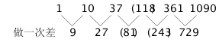
新数列是公比为3的等比数列。
因此本题选B。
【来源】 2016年吉林公务员考试《行测》真题（乙）第52题

第53题
【知识点】 幂次数列
【答案】 C
【解析】 本题为幂次数列，
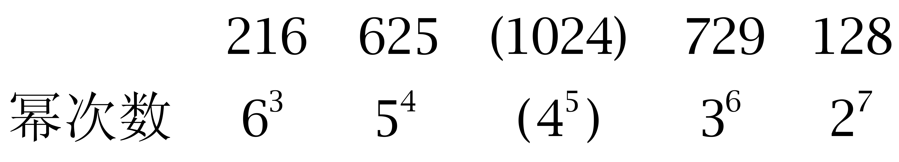
因此本题选C。
【来源】 2016年吉林公务员考试《行测》真题（乙）第53题

第54题
【知识点】 幂次数列
【答案】 D
【解析】 本题为幂次数列，
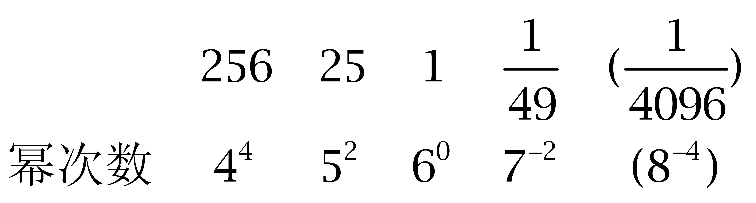
因此本题选D。
【来源】 2016年吉林公务员考试《行测》真题（乙）第54题

第55题
【知识点】 非整数数列
【答案】 D
【解析】 本题为符号数列。将数列全部转化为数字平方根形式有：
，，（ ），，；
根号下数字2、6、（ ）、20、30，
做差一次为4、、10；
由于原数列逐步递增，猜测a＝6，即做差后形成4、6、8、10，是公差为2的等差数列，因此平方数数列为：2、6、（12）、20、30，原数列缺项为＝2。
因此本题选D。
【来源】 2016年吉林公务员考试《行测》真题（乙）第55题,2016年吉林公务员考试《行测》真题（甲）第56题

第56题
【知识点】 基础行程
【答案】 A
【解析】 本题为行程问题。
方法一：张红用一半的时间以速度x行走，另一半时间以速度y行走，根据等时间平均速度公式，可知张红平均速度为，
李健在前一半路程以速度x行走，后一半路程以速度y行走，根据等距离平均速度公式，可知李建平均速度为。
路程相同，速度快的先到达。比较速度大小，作差得－＝＞0（x≠y），所以等时间平均速度大，故张红先到达。因此本题选A。
方法二：在比较平均速度大小时，可以采用赋值法，赋值x＝1，y＝2，则张红的速度为3/2，李健的速度为4/3，很容易发现3/2＞4/3。所以，张红的速度更大，张红先到达食堂。因此本题选A。
【来源】 2016年吉林公务员考试《行测》真题（乙）第56题

第57题
【知识点】 最值其他类
【答案】 B
【解析】 本题为最值问题。根据题意13名女生分27个节目，尽可能平均分，27÷13=2…1，至少有一名女生至少表演2+1=3个节目，因此本题选B。
【来源】 2016年吉林公务员考试《行测》真题（乙）第57题

第58题
【知识点】 平面几何
【答案】 D
【解析】 本题为几何问题。1条直线将平面分为2部分，2条直线将平面分成2＋2＝4部分，3条直线将平面分成2＋2＋3＝7部分，4条直线将平面分成2＋2＋3＋4＝11部分，5条直线将平面分成2＋2＋3＋4＋5＝16部分，6条直线将平面分成2＋2＋3＋4＋5＋6＝22部分。可以发现n条直线将平面分为2＋2＋3＋…＋n＝1＋1＋2＋3＋…＋n＝1＋n(n+1)/2部分，因此本题选D。
【来源】 5.23今日作业-数量关系第10题,专项模考-数量（四）第15题,08.15今日作业-数量关系第10题,2012年云南公务员考试《行测》真题第70题,2012年宁夏公务员考试《行测》真题第57题,2012年山西公务员考试《行测》真题第57题,2012年广西公务员考试《行测》真题第57题,2012年新疆公务员考试《行测》真题（兵团）第57题,2012年海南公务员考试《行测》真题第57题,2012年湖北公务员考试《行测》真题第65题,2012年湖南公务员考试《行测》真题第57题,2012年福建公务员考试《行测》真题（春季）第57题,2012年辽宁公务员考试《行测》真题第57题,2012年重庆公务员考试《行测》真题（春季）第57题,2012年陕西公务员考试《行测》真题第57题,2012年青海公务员考试《行测》真题第57题,2012年黑龙江公务员考试《行测》真题第57题,2016年吉林公务员考试《行测》真题（乙）第58题,2012年西藏公务员考试《行测》真题第57题,专项模考-数量（二）第17题,3.05今日作业-数量关系第10题,6.18今日作业-数量关系第10题,专项模考-数量（四）第15题,今日作业-数量7-几何问题第10题,2012年甘肃公务员考试《行测》真题第57题

第59题
【知识点】 基础计算
【答案】 D
【解析】 本题为基础计算。
方法一：单买南瓜灯钱正好用完，则总钱数为18的倍数，单买小怪兽钱正好用完，则总钱数为14的倍数，结合选项，A项不是18的倍数，B项不是14的倍数，C项既不18的倍数也不14的倍数，只有D满足。因此本题选D。
方法二：总钱数为18的倍数，18=2×9，则判定能被2,9整除，总钱数为14的倍数，14=2×7，则判定能被2,7整除。总钱数能被2,7,9整除。只有D符合。因此本题选D。
注意：拆分成互质的两个数。即18拆成2,9，不能拆分成3,6（因为3，6不互质）。
【来源】 2016年吉林公务员考试《行测》真题（乙）第59题

第60题
【知识点】 年龄问题
【答案】 A
【解析】 本题为年龄问题。
选项信息充分，选择代入排除法，根据钱先生比孙先生小7岁，只有A项满足题意，因此本题选A。
注意：质数也称为素数。
【来源】 2016年吉林公务员考试《行测》真题（乙）第60题,2016年吉林公务员考试《行测》真题（甲）第63题

第61题
【知识点】 数量类
【答案】 B
【解析】 本题属于数量类，主要考查笔画数。
题干图形中，汉字笔画数（或图形线段数）依次为3、4、5、6，应选择汉字笔画数（或图形线段数）为7的图形。
因此本题选B。
注：
1.“大”、“闪”、“体”按汉字笔画数，其余图形按图形笔画数。
2.本题利用“开闭性”也可得到B项。
【来源】 2016年吉林公务员考试《行测》真题（乙）第61题

第62题
【知识点】 样式类
【答案】 C
【解析】 本题属于样式类，主要考查样式遍历。
每行图形“轮廓”的全集是“左蘑菇、右蘑菇、圆圈”，第三行图形“轮廓”已出现“右蘑菇、圆圈”，缺少“左蘑菇”，排除A项和B项；
每行图形“阴影”的全集是“全黑、全白、半黑半白”，第三行图形“阴影”已出现“白黑半白、全黑”，缺少“全白”，排除D项。
因此本题选C。

注：也可以通过与题干不出现相同的图案得到C项。
【来源】 2016年吉林公务员考试《行测》真题（乙）第62题

第63题
【知识点】 数量类
【答案】 D
【解析】 本题属于数量类，主要考查数素。
第一行从左至右小黑块个数依次为2、3、4递增；
第二行验证规律，从左至右小黑块的个数依次为7、6、5递减，所以考虑S型规律。
小黑块呈S型递增规律，同时，递增的小黑块在前一幅图基础上增加一个；
第三行延续该规律可得D项。
如下图所示：
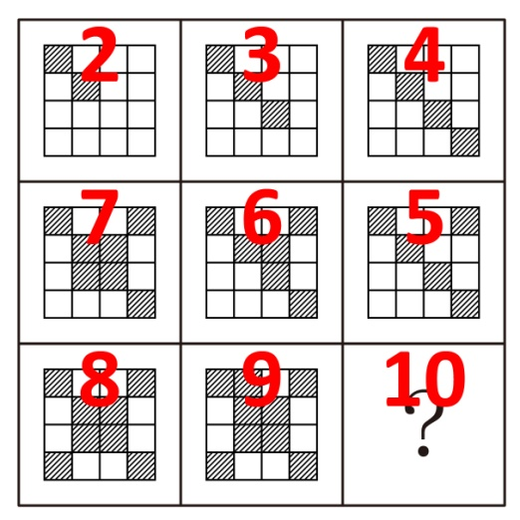
因此本题选D。
【来源】 2016年吉林公务员考试《行测》真题（乙）第63题,2016年吉林公务员考试《行测》真题（甲）第67题

第64题
【知识点】 重构类
【答案】 B
【解析】 本题属于重构类，主要考查平面展开图（六面体）。
A项：“三角形面”和“梯形面”为相对面，在立体图形中不能同时出现，排除；
B项：满足题意，当选；
C项：使用描线法可以快速确定“梯形面”与“菱形面”的交线在展开图和立体图标定时不对应，排除；
D项：“菱形面”和“心形面”为相对面，在立体图形中不能同时出现，排除。
因此本题选B。
【来源】 2016年吉林公务员考试《行测》真题（乙）第64题

第65题
【知识点】 样式类
【答案】 C
【解析】 本题属于样式类，主要考查对称性。
图形①②⑤均为轴对称图形，图形③④⑥均为非轴对称图形。
因此本题选C。
【来源】 6.19今日作业-判断推理第18题,09.11今日作业-判断推理第1题,02.13今日作业-判断推理第1题,2016年吉林公务员考试《行测》真题（乙）第65题,2016年吉林公务员考试《行测》真题（甲）第70题,5.28今日作业-判断推理第1题,08.20今日作业-判断推理第1题,专项模考-判断（三）第19题

第66题
【知识点】 单定义
【答案】 B
【解析】 本题属于单定义中的脉络型，主要考查“逻辑学”相关的知识。
诉诸无知的含义是：（1）指定未被证明错误的事物是正确的；或者（2）断定未被证明正确的事物是错误的。
A项：专家说你错了，所以你可能真的错了，不符合（1）和（2），不属于诉诸无知，排除。
B项：缺乏证实不在现场的证据，所以你一定在现场，即（1）未被证明错误的事物是正确的，属于诉诸无知，当选。
C项：无法证明鬼不存在，所以鬼就是不存在，不符合（1）和（2），不属于诉诸无知，排除。
D项，很多人声称见过鬼，所以鬼存在，不符合（1）和（2），不属于诉诸无知，排除。
因此本题选B。
【来源】 2016年吉林公务员考试《行测》真题（乙）第66题

第67题
【知识点】 单定义
【答案】 A
【解析】 本题属于单定义中的要件型，主要考查“种差”这一个要件。
集合行为的种差是：“自发的无组织的”。
A项：“人们穿着统一服装跳舞”说明是经过组织的，不属于“自发的无组织的”，不符合定义，当选。
B项中“居民抢购食物和水”，C项中“谣言在网上被迅速传播”，D项中“颜色鲜艳的连衣裙成为流行服饰”均属于“自发的无组织的”，符合定义，排除。
因此本题选A。
【来源】 2016年吉林公务员考试《行测》真题（乙）第67题

第68题
【知识点】 单定义
【答案】 C
【解析】 本题属于单定义中的脉络型，主要考查“理化生”相关的知识。
“拟态”是指：动物模仿其他生物或非生物环境从而混淆敌害视觉，避免遭受敌害捕食。
A项：“黄蜂腹部黑黄相间的条纹”，让被黄蜂蜇过的鸟记忆深刻，可避免遭受敌害捕食，但并不是“模仿其他生物或非生物环境”，不符合定义，排除。
B项：“松鼠会根据季节调整自己的活动”，但没有“模仿其他生物或非生物环境”，不符合定义，排除。
C项：“尺蠖像是树干上长出的一个小树杈”，体现了“模仿非生物环境”，因此食虫鸟看都不看一眼，体现了“混淆敌害视觉，避免遭受敌害捕食”，符合定义，当选。
D项：“家兔有挖洞的行为”，是因为被驯化之前有挖洞的生活习性，并不是“模仿其他生物或非生物环境”，不符合定义，排除。
因此本题选C。
【来源】 2016年吉林公务员考试《行测》真题（乙）第68题

第69题
【知识点】 单定义
【答案】 B
【解析】 本题属于单定义中的要件型，主要考查“方式”这一个要件。
比拟法的方式是“用与植物存在相似联系事物的词语来参与命名”。
A项：蘑菇与猴头的形状相似，因此将蘑菇命名为“猴头”，体现了“用与植物存在相似联系事物的词语来参与命名”，符合定义，排除。
B项：“代代花“这一名称的由来是其果实可存放多年，是自身的特性，而并非“与其他存在相似联系的事物”，不符合定义，当选。
C项：椰子果实与人的头颅形状相似，因此将椰子果实命名为“越王头”，体现了“用与植物存在相似联系事物的词语来参与命名”，符合定义，排除。
D项：甘草的功效与“国老”的作用存在着相似联系，因此将甘草命名为“国老”， 体现了“用与植物存在相似联系事物的词语来参与命名”，符合定义，排除。
因此本题选B。
【来源】 2016年吉林公务员考试《行测》真题（乙）第69题,2016年吉林公务员考试《行测》真题（甲）第85题

第70题
【知识点】 单定义
【答案】 D
【解析】 本题属于单定义中的脉络型，主要考查“经济学”相关的知识。
互补品定价策略是指：企业为主要产品定低价而为附属产品定高价。
A项：网络游戏是“主要产品”，周边产品是“附属产品”，但未体现产品的价格问题，不符合定义，排除。
B项：成套购买系列茶杯比单个茶杯更优惠，并未体现“主要产品和附属产品”，不符合定义，排除。
C项：内存不同的手机，不是“主要产品和附属产品”，不符合定义，排除。
D项：喷墨打印机是“主要产品”，墨盒是“附属产品”，打印机价格低而墨盒价格高，体现了企业“企业为主要产品定低价而为附属产品定高价”，符合定义，当选。
因此本题选D。
【来源】 2016年吉林公务员考试《行测》真题（乙）第70题,2016年吉林公务员考试《行测》真题（甲）第77题

第71题
【知识点】 集合类
【答案】 D
【解析】 本题属于集合类，主要考查矛盾关系。
动和静属于矛盾关系。
A项：东和西属于反对关系，除了东西还有南北，排除；
B项：贫和富属于反对关系，除了贫富还有中等，排除；
C项：黑和白属于反对关系，除了黑白还有红绿，排除；
D项：曲和直属于矛盾关系，当选。
因此本题选D。
【来源】 2016年吉林公务员考试《行测》真题（乙）第71题

第72题
【知识点】 集合类
【答案】 D
【解析】 本题属于集合类，主要考查功能反对关系。
信件和E-mail功能相同，E-mail属于电子载体，信件属于纸质载体。
A项：台式电脑属于电脑，属于种属关系，排除；
B项：女教师属于教师，属于种属关系，排除；
C项：老同学和朋友属于交叉关系，排除；
D项：图书和电子书功能相同，电子书属于电子载体，图书属于纸质载体，当选。
因此本题选D。
【来源】 2016年吉林公务员考试《行测》真题（乙）第72题,2016年吉林公务员考试《行测》真题（甲）第74题

第73题
【知识点】 集合类
【答案】 B
【解析】 本题属于复合类，主要考查原材料和并列关系。
纸是书的原材料；纸和笔都是文具，二者属于并列关系。
A项：水是河和海的组成部分，排除；
B项：米是饭的原材料，米和青菜都是食材，二者属于并列关系，当选；
C项：树和木是林的组成部分，排除；
D项：枪和子弹属于配套使用关系，排除。
因此本题选B。
【来源】 2016年吉林公务员考试《行测》真题（乙）第73题

第74题
【知识点】 集合类
【答案】 C
【解析】 本题属于集合类，主要考查种属关系。
A项：松果是松树的种子，但知识产权不是知识的种子，排除；
B项：松树枝是松树的组成部分，属于组成关系，知识产权是权利的一种，属于种属关系，排除；
C项：松树是植物的一种，专利权是知识产权的一种，均属于种属关系，当选；
D项：松树是松树林的组成部分，属于组成关系，商标权是知识产权的一种，属于种属关系，排除。
因此本题选C。
【来源】 2016年吉林公务员考试《行测》真题（乙）第74题,2016年吉林公务员考试《行测》真题（甲）第75题

第75题
【知识点】 集合类
【答案】 C
【解析】 本题属于集合类，主要考查并列关系。
A项：问号和逗号是并列关系，排球是排球队训练的工具，属于对应关系，排除；
B项：问号是句子的组成部分，属于组成关系，沙滩排球是排球的一种，属于种属关系，排除；
C项：问号和句号是并列关系，足球和排球也是并列关系，当选；
D项：问号属于标点符号，属于种属关系，排球属于体育项目，也属于种属关系，但顺序颠倒，排除。
因此本题选C。
【来源】 2016年吉林公务员考试《行测》真题（乙）第75题

第76题
【知识点】 事件排序
【答案】 A
【解析】 本题属于事件排序。
观察选项：首句应从①③④句中选择；
围绕“黄牛买票”的过程，先有①黄牛抢票，才导致后续的购票难，需要验证码的问题，首句应为①，排除C项和D项。
利用捆绑：先有③数字验证码，然后②被破解，再产生④图片验证码，先后顺序应为③②④，排除B项。
因此本题选A。
【来源】 2016年吉林公务员考试《行测》真题（乙）第76题

第77题
【知识点】 事件排序
【答案】 B
【解析】 本题属于事件排序。
利用捆绑：先有②老师认为Gillian患有疾病，再有④去看病，接着①Gillian跳舞，然后③医生诊断；
先后顺序应该为②④①③，只有B项满足。
验证⑤为首句，由于⑤Gillian不安生，注意力不集中，才会有后续的事件，符合逻辑顺序。
因此本题选B。
【来源】 2016年吉林公务员考试《行测》真题（乙）第77题

第78题
【知识点】 事件排序
【答案】 D
【解析】 本题属于事件排序。
观察选项：首句应从②④句中选择；
先得④找两只狮子，再有②让一只狮子壮，一只狮子饿，首句应为④，排除A项和C项。
尾句应从②⑤句中选择；
⑤从此过上安稳生活明显更适合做故事的结局，尾句应为⑤，排除B项。
因此本题选D。
【来源】 2016年吉林公务员考试《行测》真题（乙）第78题

第79题
【知识点】 事件排序
【答案】 D
【解析】 本题属于事件排序。
观察选项：首句应从②④句中选择；
②采摘和旅游相融合更像是对策，不适合做首句，首句应为④，排除A项和C项。
尾句应从③⑤句中选择；
③好资源没有好收益是对问题的描述，不适合做尾句，⑤经济效益提升是对结果的描述，尾句应为⑤，排除B项。
因此本题选D。
【来源】 2016年吉林公务员考试《行测》真题（乙）第79题

第80题
【知识点】 事件排序
【答案】 B
【解析】 本题属于事件排序。
观察选项：首句应从②③句中选择；
②“中止”思考明显不适合做首句，因此首句应为③，排除A项和C项。
比较B项和D项差异在②和④句的先后顺序，应该先②启动潜意识思考，再④迎接灵光乍现的时刻，先后顺序为②④，排除D项。
因此本题选B。
【来源】 2016年吉林公务员考试《行测》真题（乙）第80题

第81题
【知识点】 论证类
【答案】 B
【解析】 本题属于论证类，主要考查观点型。
论点：学校可能不太适合安装空气净化器。
论据：无。
A项：不明确项。该项说明空气净化器的噪音“可能”对孩子的学习产生影响，即可能带来的坏处，影响的程度并不清楚，而且对孩子的健康问题没有涉及，表达不够明确，排除；
B项：补充论据。该项说明空气净化器不能完全替代室内通风，即学校安装了空气净化器，也不能达到保护孩子健康的效果，因此不太适合安装空气净化器，具有加强作用，当选；
C项：不明确项。该项说明空气净化器功率大，会使电网超负荷，但学校仍可以通过加强电网的方式来安装空气净化器，因此无法明确说明学校是否适合安装，排除；
D项：无关选项。市面上空气净化器的质量参差不齐与学校是否适合安装空气净化器无必然联系，论题不一致，排除。
因此本题选B。
【来源】 2016年吉林公务员考试《行测》真题（乙）第81题

第82题
【知识点】 归纳推理
【答案】 B
【解析】 本题属于归纳推理，主要考查语句理解。
A项，题干中为'部分”，具体数量不确定，无法推出该项的'多数”，排除；
B项，根据题干可知，有的体育工作者睡眠超过八小时，有的金融工作者熬夜，再结合'睡眠超过八小时的人的皮肤比经常熬夜的人更加健康”可得'某些体育工作者比某些金融工作者的皮肤更健康”，可以推出；
C项，张玉属于个体，无法知晓其是否属于题干中的'部分体育工作者”，故无法推知其皮肤的健康情况，排除；
D项，张玉属于个体，无法知晓其是否属于题干中的'部分体育工作者”，故无法推知其皮肤的健康情况，排除。
因此本题选B。
【来源】 2016年吉林公务员考试《行测》真题（乙）第82题

第83题
【知识点】 真假推理
【答案】 C
【解析】 本题属于真假推理，主要考查反对关系。
题干中①“有的没及格”和②“有的及格”是反对关系，两者必有一真（两个有的必有一真）。
根据三句话一真两假，那么剩下的③一定为假。
③为假：说明“班长及格了”，那么有的及格。
由此可以推出①为假，②为真。
①为假：说明“所有人都及格了”，那么学习委员肯定也及格了。
因此本题选C。
【来源】 2016年吉林公务员考试《行测》真题（乙）第83题

第84题
【知识点】 论证类
【答案】 B
【解析】 本题属于论证类，主要考查演绎论证。
论点：城市的发展是导致城市拆迁和建设的根本原因。
论据：城市的发展总是伴随着城市的拆迁和建设。
A项：无关选项。题干讨论的是城市发展与城市拆迁和建设之间的因果关系，并没有涉及拆迁多少和发展速度之间的关系，论题不一致，排除；
B项：削弱论点。说明了城市拆迁和建设的根本原因是'经济发展水平的提高”，而非城市的发展，否定了论点，具有削弱作用；
C项：无关选项。该项说明城市发展必然会产生一些影响，但并未表明这些影响是否与拆迁和建设有关，论题不一致，排除；
D项：不明确选项。该项中的'除城市发展外”，也暗含了城市发展是导致城市拆迁和建设的一个原因，但并未明确说明这一原因是'根本原因”，排除。
因此本题选B。
【来源】 2016年吉林公务员考试《行测》真题（乙）第84题

第85题
【知识点】 平行结构
【答案】 D
【解析】 首先，确定题型。根据提问方式'论证结构相同”，确定为平行结构。然后，分析题干推理形式。或许由于遗传因素，或许由于后天条件。可翻译为：P或Q。徐某长寿有遗传因素，所以他的长寿与后天条件无关。可翻译为：P→綈Q。第三步，辨析选项。A项，要么打死老虎，要么被老虎吃掉。可翻译为：要么P，要么Q。与题干推理形式不同，排除。B项，从这个小山村到县城只有两条路，一条大路，一条小路。可翻译为：P或Q。大路比较远，小亮决定不走大路，所以他只有走小路。可翻译为：綈P→Q。与题干推理形式不同，排除。C项，或是上课不认真听讲，或是课后不认真复习，可翻译为：P或Q。小明上课认真听讲，所以他课后没有认真复习。可翻译为：綈P→Q。与题干推理形式不同，排除。D项，大一学生至少选修一门外语课，或是英语，或是法语。可翻译为：P或Q。小华选修英语课，所以他不能选修法语课。可翻译为：P→綈Q。与题干推理形式相同，符合。因此本题选D。
【来源】 2016年吉林公务员考试《行测》真题（乙）第85题

第86题
【知识点】 平行结构
【答案】 C
【解析】 首先，确定题型。根据提问方式'所犯的逻辑错误最为类似”，确定为平行结构。然后，分析题干逻辑错误。'楚国人丢了弓，楚国人拾了去”，第一个'楚国人”指的是楚王，第二个'楚国人”是指某一个拾弓的楚国子民。所犯逻辑错误是偷换概念。第三步，辨析选项。A项，父亲和儿子就剪头发问题进行商讨，没有偷换概念，与题干逻辑错误不一致，排除；B项，讨论如果将月球放进大西洋该如何取出，没有偷换概念，与题干逻辑错误不一致，排除；C项，第一个'糖”指汉字糖，第二个'糖”是现实中的食用糖，属于偷换概念，与题干逻辑错误一致；D项，'时髦”与'挂了三年”属于自相矛盾的逻辑错误，与题干逻辑错误不一致，排除。因此本题选C。
【来源】 2016年吉林公务员考试《行测》真题（乙）第86题

第87题
【知识点】 翻译推理
【答案】 D
【解析】 本题属于翻译推理，主要考查复句翻译。
①缺失信仰→失去方向→失去快乐；
②缺失信仰→价值观建立在外在事物上。
A项，'不缺失信仰”属于对①前件的否定，否定前件不能得出必然结论，排除；
B项，'不高兴”属于对①后件的肯定，肯定后件不能得出必然结论，排除；
C项，'有信仰”属于对②前件的否定，否定前件不能得出必然结论，排除；
D项，'不把价值观建立在一些外在事物上”属于对②后件的否定，否定后件必然否定前件，即能得出'有信仰”，可以推出。
因此本题选D。
【来源】 2016年吉林公务员考试《行测》真题（乙）第87题

第88题
【知识点】 翻译推理
【答案】 D
【解析】 本题属于翻译推理。
翻译题干：
①喜欢巫马子的主张→杀巫马子；
②不喜欢巫马子的主张→杀巫马子。
①和②的假设是一组“矛盾命题”，在此基础上却推出了相同的结论。
因此该结论一定会成立，即无论别人喜不喜欢巫马子的主张，“巫马子必死”。
因此本题选D。
【来源】 2016年吉林公务员考试《行测》真题（乙）第88题

第89题
【知识点】 平行结构
【答案】 B
【解析】 首先，确定题型。根据提问方式'最精准地表明了上述推理的荒谬”，确定为平行结构。然后，分析题干逻辑错误。分析苏格拉底的话可知，苏格拉底既知道一件事又不知道一件事，其谬误是'自相矛盾”。第三步，辨析选项。A项，甲强调的是'不应该议论”，乙强调的是'不该当面议论”，该项的谬误是转移论题，与题干逻辑谬误不同，排除；B项，纸牌一面写'纸牌反面的句子是对的”，证明另一面的'纸牌反面的句子是错的”，即前一个面的话是错的，这两句话自相矛盾，与题干逻辑谬误相同，符合；C项，'宁死不屈”讨论的是愿不愿意屈，而'能屈能伸”是讨论能不能屈，该项的谬误是转移论题，与题干逻辑谬误不同，排除；D项，甲所说的'矛盾”是现实生活中的'冲突”，乙说的'矛盾”是指哲学上的'对立统一”，该项的逻辑谬误是偷换概念，与题干逻辑谬误不同，排除。因此本题选B。
【来源】 2016年吉林公务员考试《行测》真题（乙）第89题

第90题
【知识点】 翻译推理
【答案】 B
【解析】 本题属于翻译推理，主要考查单句翻译。
多子→苦李。
A项，摘光→綈多子，该项与题干信息没有必然关系，排除；
B项，綈苦李→綈多子，是王戎的话的逆否等价命题，可以推出，当选；
C项，苦李→多子，根据推理规则'肯后推不出必然结论”，与王戎的推理不符合，排除；
D项，多子→綈摘光，该项与题干信息没有必然关系，排除。
因此本题选B。
【来源】 2016年吉林公务员考试《行测》真题（乙）第90题,2016年吉林公务员考试《行测》真题（甲）第90题,2019年1月25日山东省滨州市阳信县部分单位公开招聘劳务派遣工作人员《职业能力第28题

第91题
【知识点】 简单计算比较
【答案】 B
【解析】 本题为简单计算比较问题。
定位表格材料第二列可知，2015年第一季度城镇居民人均支出为5534元；2015年第二季度城镇居民人均支出为10401-5534=4867元；2015年第三季度城镇居民人均支出为15636-10401=5235元；2015年第四季度城镇居民人均支出为21392-15636=5756元。可见支出最少的季度为第二季度。
因此本题选B。
【来源】 2016年吉林公务员考试《行测》真题（乙）第91题

第92题
【知识点】 现期比重
【答案】 D
【解析】 本题为现期比重问题。
定位表格材料可知，2015年第一季度城镇居民人均支出为5534元，其10%为553.4元，则八类消费中超过553.4元为食品烟酒、衣着、居住及交通通信四项满足。
因此本题选D。

【来源】 2016年吉林公务员考试《行测》真题（乙）第92题

第93题
【知识点】 简单计算比较
【答案】 B
【解析】 本题为简单计算比较问题。
定位表格材料可知，第二列减去第一列的数值即为二季度的消费支出，则生活用品及服务消费支出为：633-319=314；医疗保健：698-338=360；教育文化娱乐：951-452≈500；衣着：924-568=356+，可见支出最小的为生活用品及服务，最高的为教育文化娱乐，B选项最接近。
因此本题选B。
【注意点】注意排序题的排序方式是从大到小还是从小到大。

【来源】 2016年吉林公务员考试《行测》真题（乙）第93题

第94题
【知识点】 两期比重大小比较
【答案】 A
【解析】 本题为两期比重大小比较问题。
定位表格材料第二列可知，2015年第一季度城镇居民人均支出为5534元；2015年第二季度城镇居民人均支出为10401-5534=4867元；2015年第三季度城镇居民人均支出为15636-10401=5235元；2015年第四季度城镇居民人均支出为21392-15636=5756元。食品烟酒消费支出四个季度的值分别为：1827、3228-1827、4719-3228、6354-4719，即为1827、1401、1491、1635，则其对应的比重为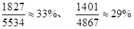、 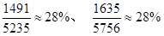，两个利用差分法求出差分数为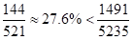，因而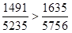，可见食品烟酒消费支出比重逐年递减。
故因此本题选A。
【计算方法】

【来源】 2016年吉林公务员考试《行测》真题（乙）第94题

第95题
【知识点】 综合分析
【答案】 A
【解析】 本题为综合分析问题。
据图表，找出说法正确的一项。
A选项，定位表格材料可知，全年生活用品及服务为1307元，居住消费支出为4726元，1307×3<4726，即生活服务低于居住消费的1/3，正确；
B选项，定位表格材料可知，医疗保健消费，第一季度为338，第二季度为698-338=360，可见第二季度高于第一季度，错误；
C选项，定位表格材料可知，教育支出第一季度到第四季度的累计增长率为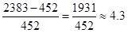；交通通信消费支出第一季度到第四季度的累计增长率为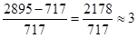，明显前者高于后者。即教育支出比值较大，则增速较快，错误；
D选项，定位表格材料可知，食品烟酒消费支出为6354，其60%为6354×60%=3812.4<居住支出4726，错误。
因此本题选A。
【计算方法】
【知识点】A选项，现期比值；B选项，简单计算比较；C选项，年均增长率大小比较；D选项，现期比重。

【来源】 2016年吉林公务员考试《行测》真题（乙）第95题

第96题
【知识点】 直接读数
【答案】 A
【解析】 本题为直接读数问题。
定位柱状图可知，占比在30%—40%之间的类别只有化妆品类（39.7%）和缴费充值类（36.8%）。
因此本题选A。

【来源】 2016年吉林公务员考试《行测》真题（乙）第96题

第97题
【知识点】 混合比重
【答案】 D
【解析】 本题为混合比重问题。
定位文字材料可知，受访者2015年人均网购次数为19.4次，女性受访者人均网购次数为21.1次，比男性受访者高出3.8次，可见男性人均网购次数为21.1-3.8=17.3次，根据公式总人数×人均网购次数=男性人数×男性人均网购次数+女性人数×女性受访者人均网购次数，即总人数×19.4=男性人数×17.3+女性人数×21.1，且男+女=总人数；则可求出男女比为约为1.7:2.1，则男性占总人数的比例为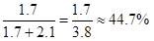。
因此本题选D。
【计算方法】

【来源】 2016年吉林公务员考试《行测》真题（乙）第97题

第98题
【知识点】 现期倍数
【答案】 C
【解析】 本题为现期倍数问题。
定位柱状图可知，2015年网购化妆品的人数占总数的39.7%，网购旅游服务人数占总数的17.4%，可见2015年网购化妆品的人数是网购旅游服务人数的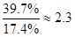倍。
因此本题选C。

【来源】 2016年吉林公务员考试《行测》真题（乙）第98题

第99题
【知识点】 简单计算比较
【答案】 B
【解析】 本题为简单计算比较问题。
定位文字材料可知，35岁以下的受访者人均网购次数为25.5次；男性受访者人均网购次数为21.1-3.8=17.3次；个人月收入为10000元以上的受访者人均网购次数为31.0次；大专学历的受访者人均网购次数为21.8次。人均网购次数最少的是男性受访者。
因此本题选B。

【来源】 2016年吉林公务员考试《行测》真题（乙）第99题

第100题
【知识点】 综合分析
【答案】 D
【解析】 本题为综合分析问题。
A选项，定位文字材料和柱状图可知，2015年网购了缴费充值服务的人数占总数的36.8%，总人数为5000人，根据公式部分=比重×整体可知，网购了缴费充值服务的人数为5000×36.8%=1840人，正确；
B选项，定位文字材料可知，女性受访者人均网购次数为21.1次，比男性受访者高出3.8次，可见男性网购次数为21.1-3.8=17.3次，正确；
C选项，定位柱状图可知，2015年该市网购服饰类的受访者占78.5%，保健类的占50.10%，两者差为78.5%-50.10%=28.4%，即28.4个百分点，正确；
D选项，定位文字材料可知，大专学历受访者和本科及以上受访者的人均网购次数，但是没有给出具体人数，所以无法推出两者合并后的人均网购次数，错误。
因此本题选D。
【计算方法】部分=比重×整体
【知识点】A选项，现期比重；B选项，简单计算；C选项，简单讲四；D选项，现期平均数。

【来源】 2016年吉林公务员考试《行测》真题（乙）第100题

